**Практическая работа №1**

Подбор конфигурации ПК

Цель работы: научиться подбирать оптимальную конфигурацию оборудования для решения поставленных задач с учетом используемого перечня программного обеспечения (ПО).

Предметная область: «Офис»

1. перечень выбранного ПО с обоснованием его необходимости;

Windows будет удобнее всего, так как он прост в использовании и понимании

1. указание системных требований выбранного ПО;

Сервер – для хранение общей информации

Рабочие места – для того чтобы сотрудникам было удобно на рабочем месте

Принтер – для распечатки определенных бумаг (доворы)

Ксерокс – для копирования или дубликата (договора)

1. обосновано сформулированные требования к характеристикам ПК, основанные на требованиях используемого программного обеспечения и имеющемся предложении на рынке;

БП: Winard 500W [500WA12]

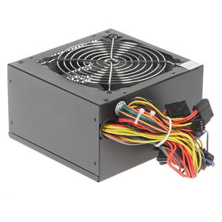

Опер.пам: AMD Radeon R7 Reformance Series 4 Гб

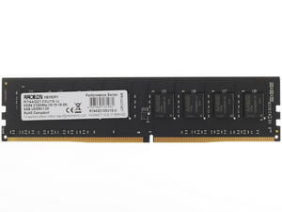

Кулер: AeroCool Verkho A-3P

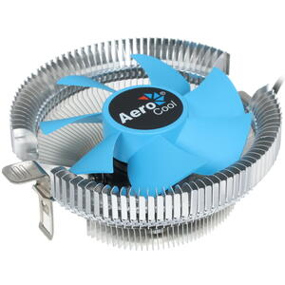

Корпус: DEEPCOOL MATREXX 30 черный

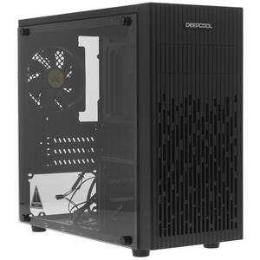

1. план закупок оборудования с указанием поставщиков и цен.

Все выше перечисленное, это оптимальная сборка для работы за 21000тр.

# Практическая работа №2

Поиск, установка и настройка программного обеспечения.

Цель работы: Научиться находить, устанавливать и настраивать ПО.

1. В установленной ОС создать диск, назначив ему букву диска Z.

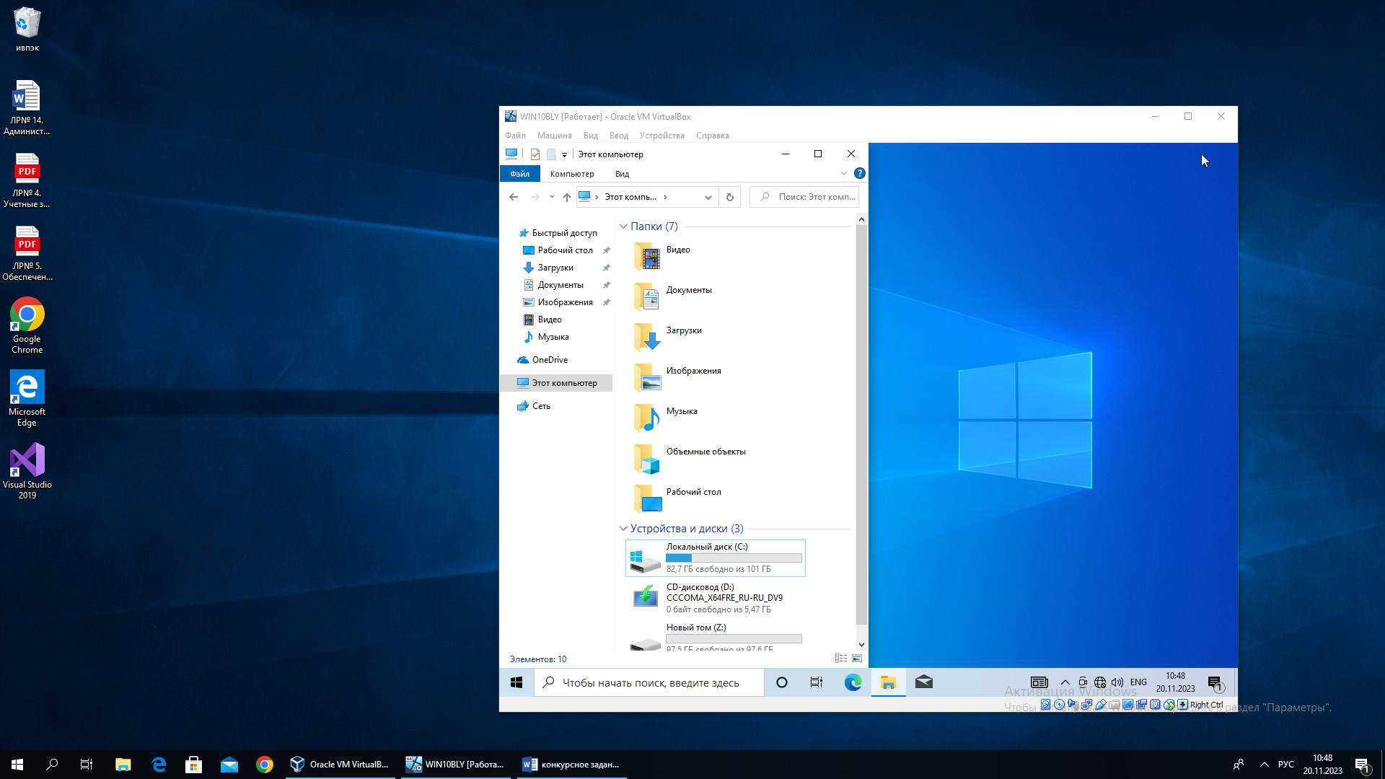

Рисунок 1-Диск Z

1. На диске Z создайте папку Share. Откройте общий доступ к этому каталогу. Права на запись должен иметь только пользователь Admin, остальные только на чтение.

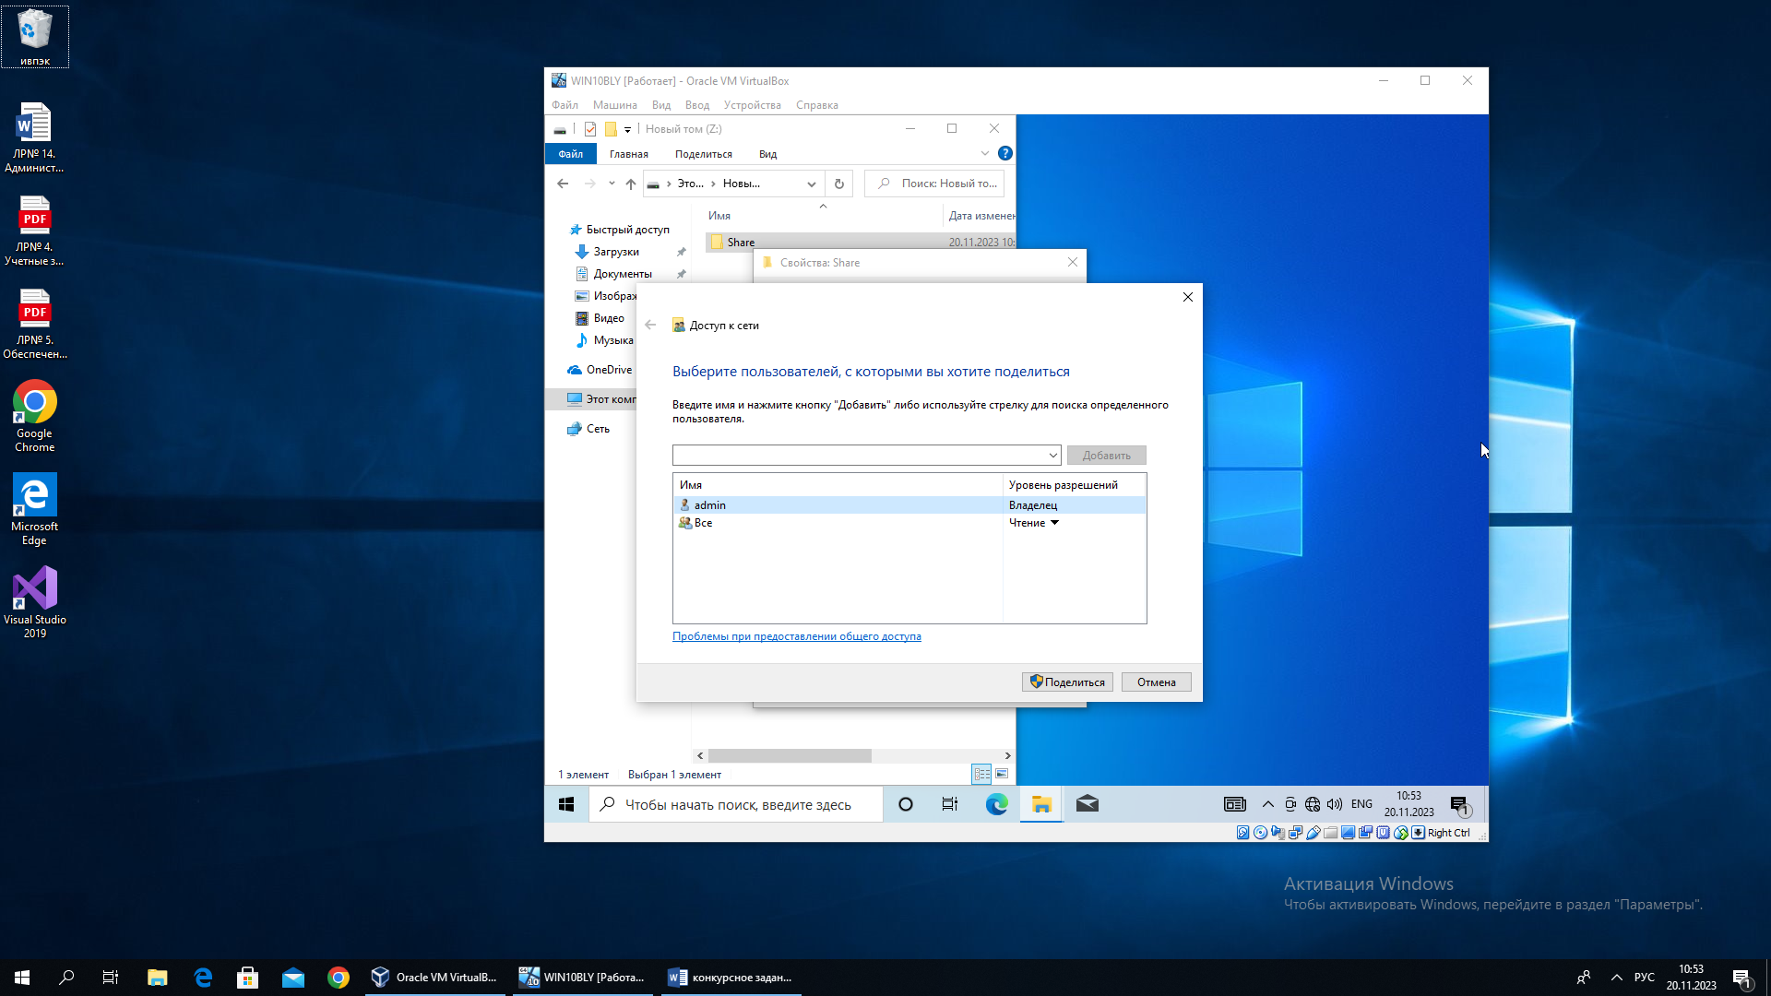

Рисунок 2-Папка «Share» с доступом только у «Admin»

1. Измените расположения каталогов «Рабочий стол», «Документы» и «Видео». Для нового расположения каталогов - создайте соответствующие папки на диске Z.

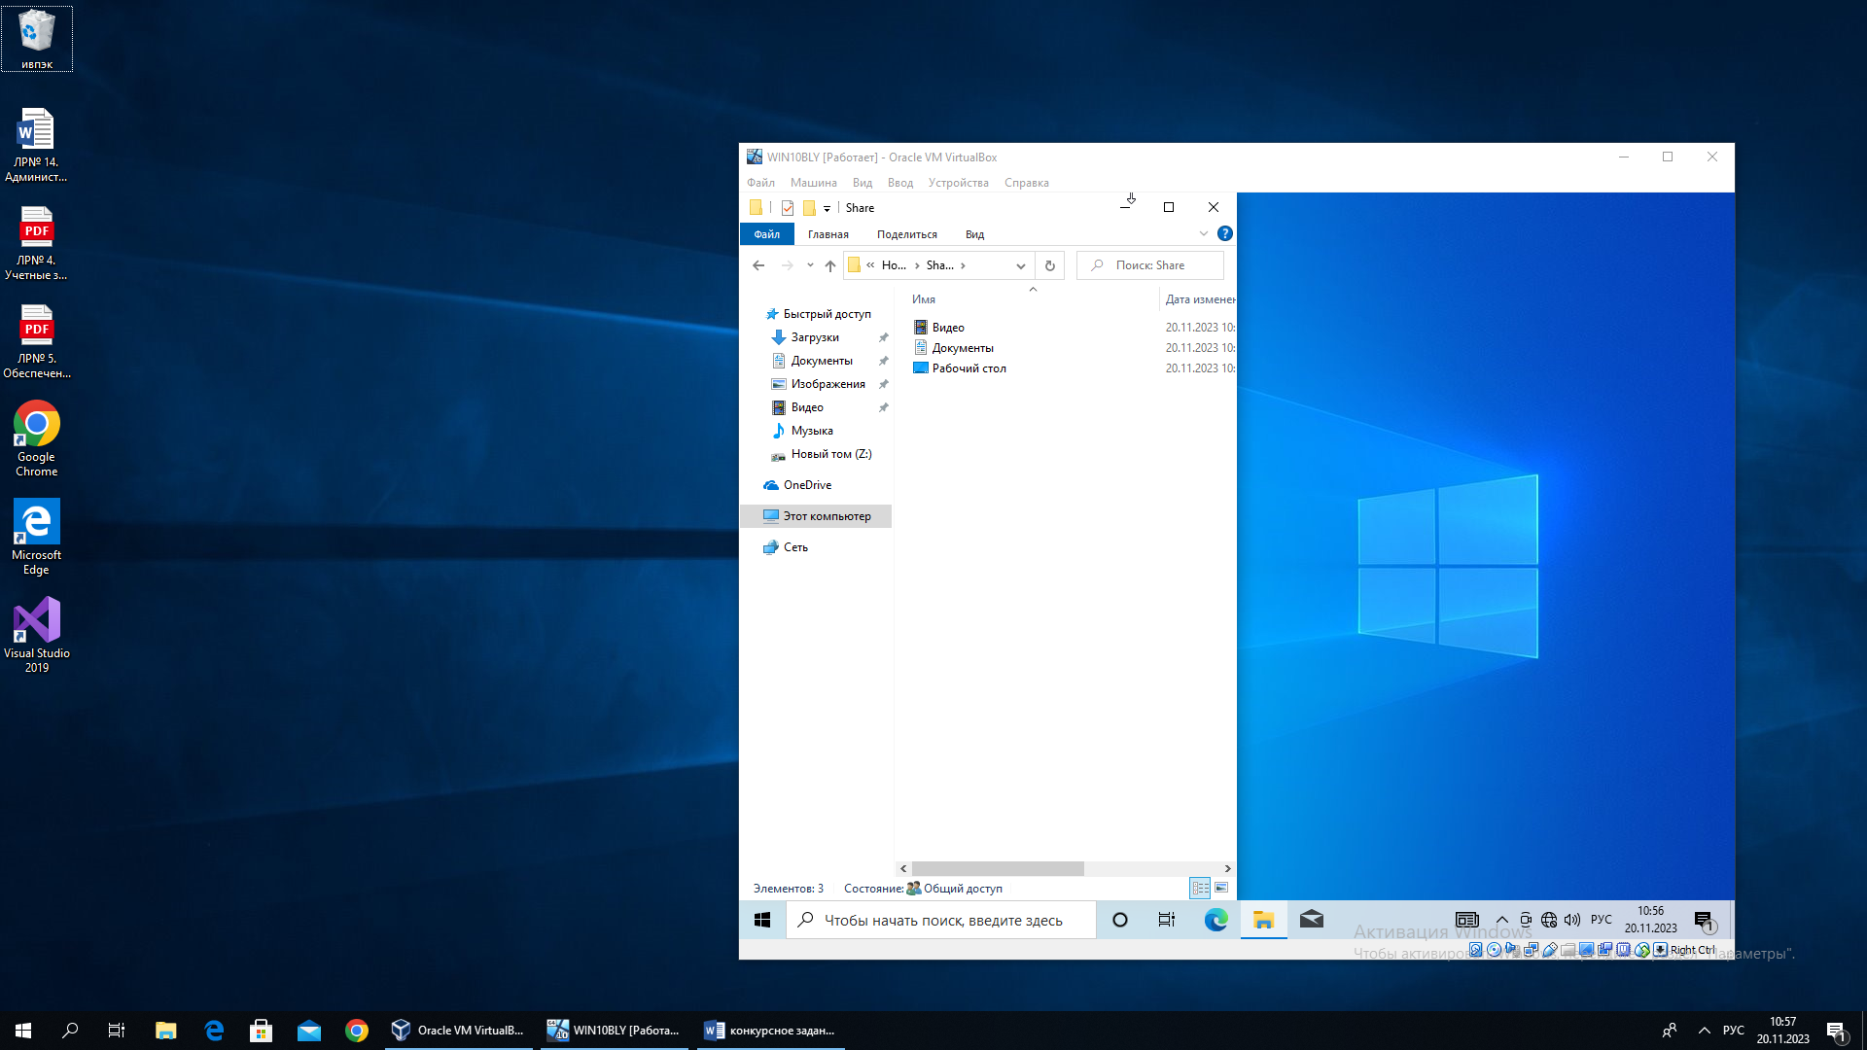

Рисунок 3-Измененные расположения каталогов

# Практическая работа №3.

Работа с жесткими дисками и восстановлением системы.

Цель работы: Научиться работать с жесткими дисками и точками восстановления системы.

1. Создать точку восстановления системы.

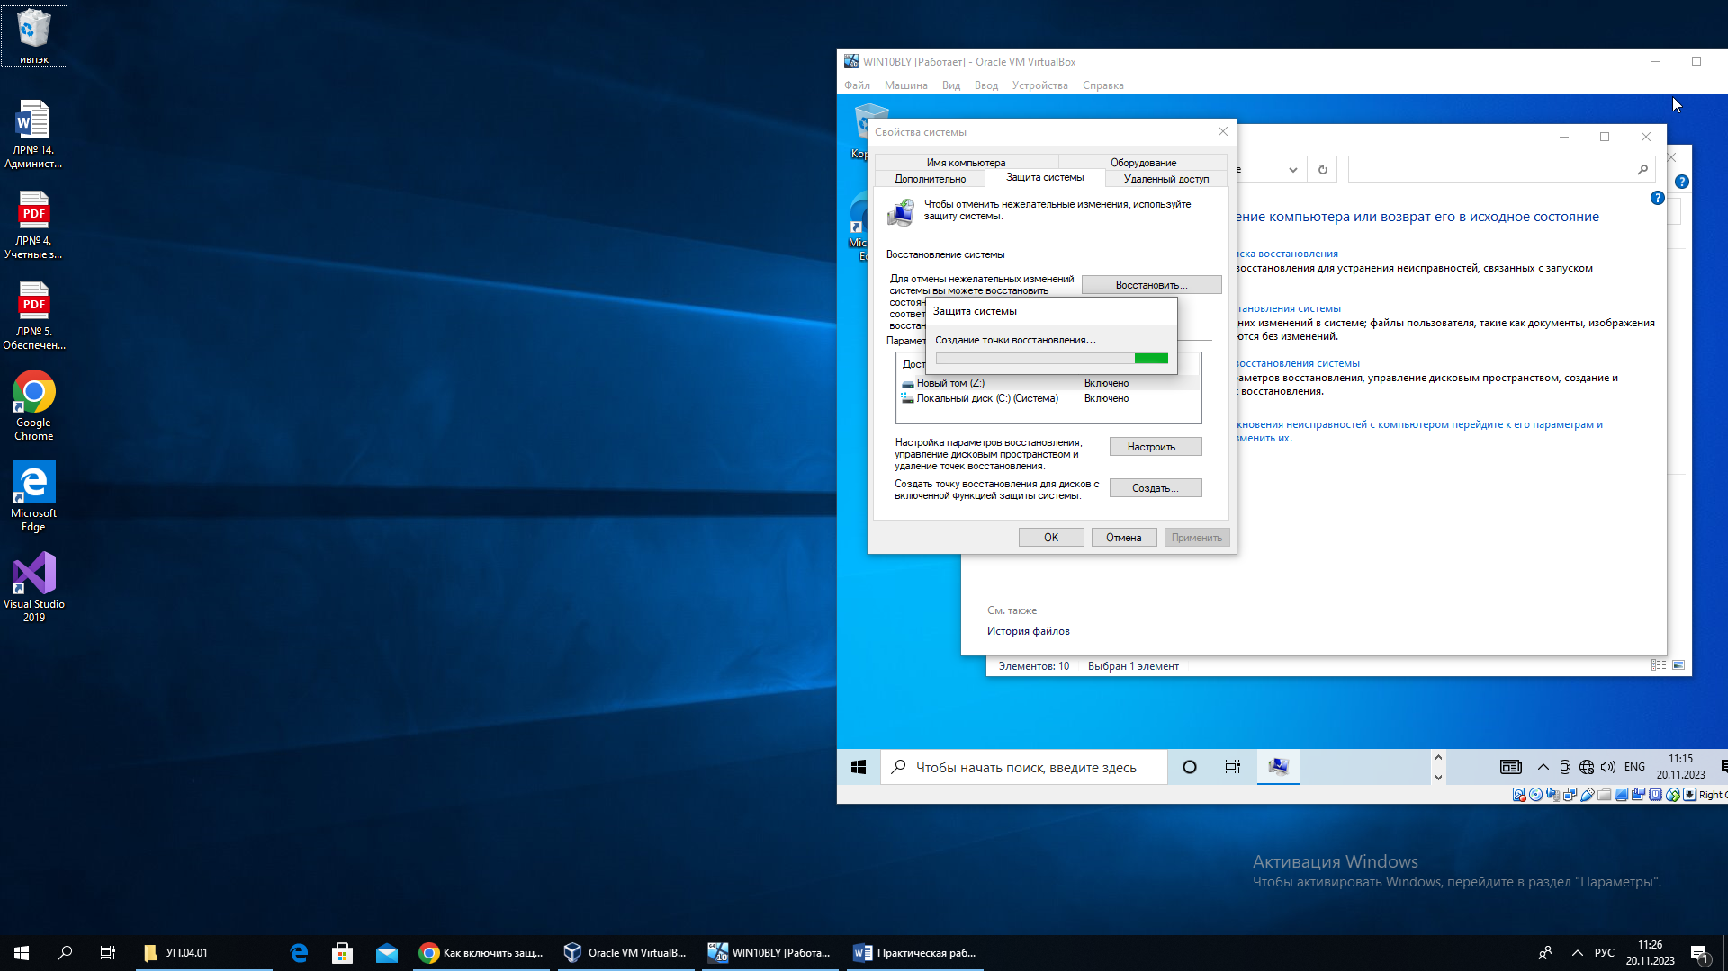

Рисунок 4-Создание точки восстановления системы

1. Добавить новый жесткий диск к виртуальной машине. Проинициализировать его.

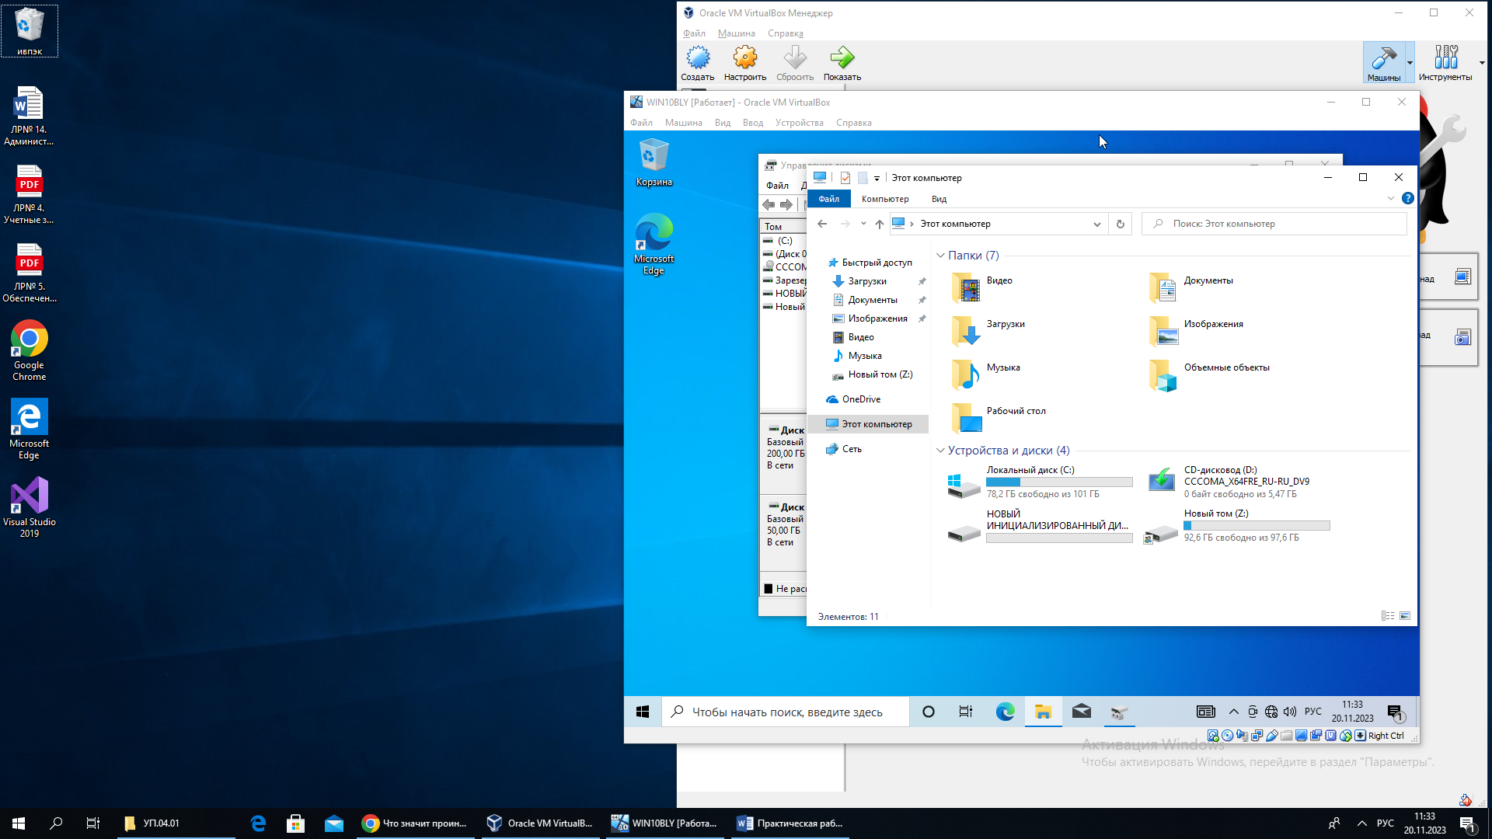

Рисунок 5-Добавленные новый жесткий диск

1. Вывести систему из строя удалить системные файлы, заразить

вирусами и т.д. после восстановить файлы

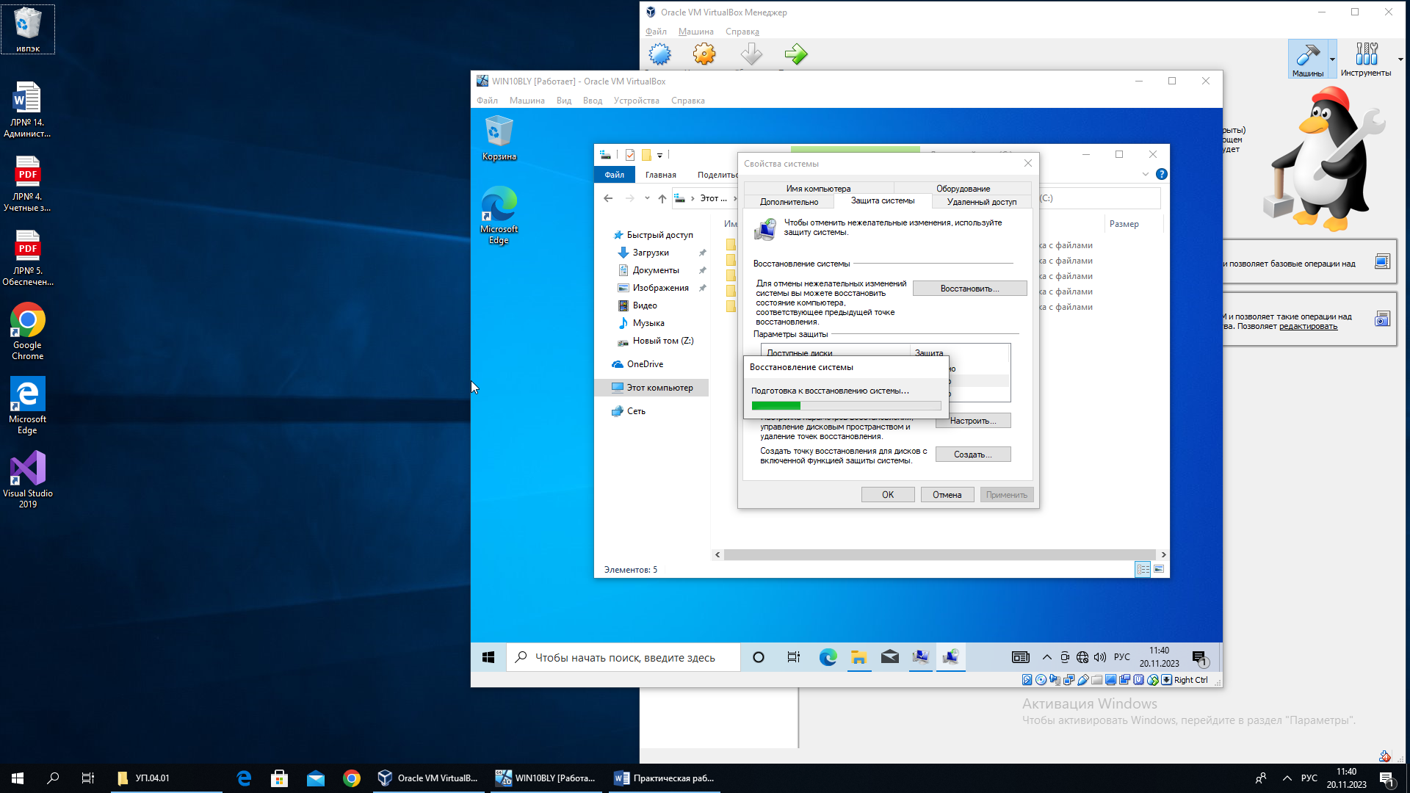

Рисунок 6-Запуск восстановления системы

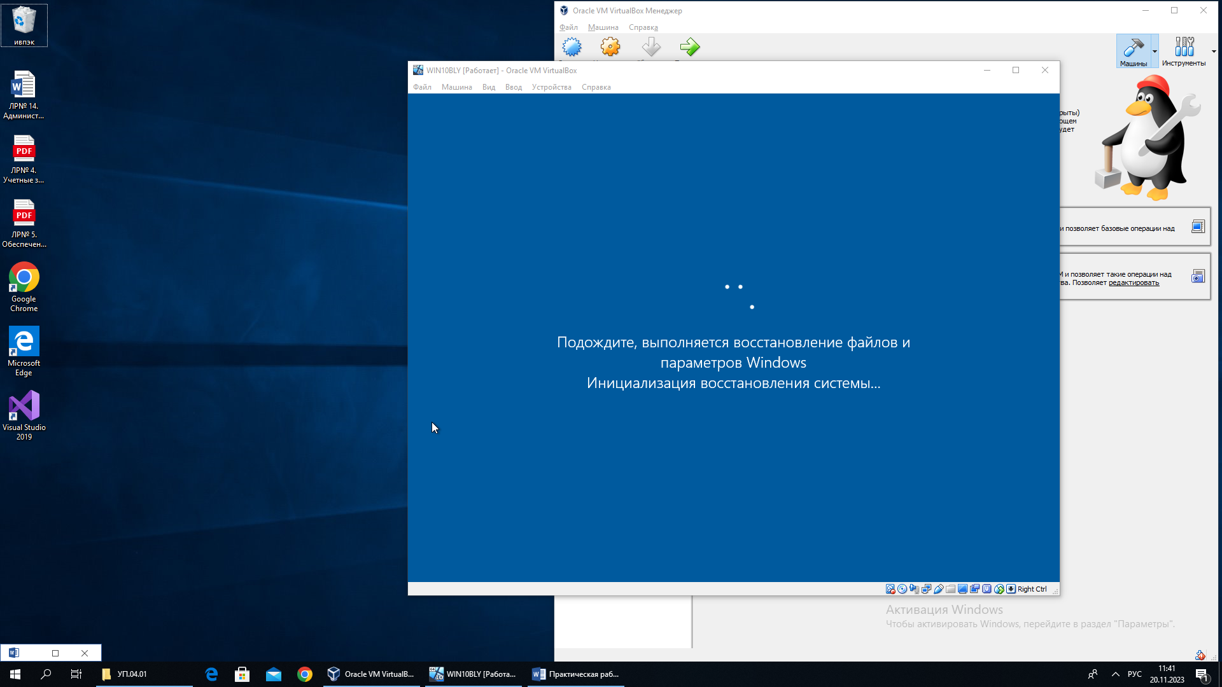

Рисунок 7-Начало восстановление системы

# Практическая работа №4

Работа с антивирусом и жесткими дисками.

Цель работы: Научиться работать с антивирусом и жесткими дисками.

1. Просканировать антивирусом, архив с вирусами. Находить в папке с практическими работами.

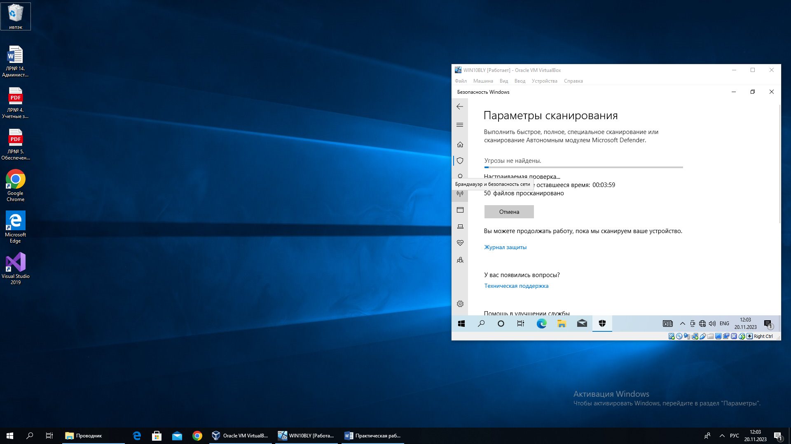

Рисунок 8-Сканирование

1. Просканировать антивирусом все диски на вашей виртуальной машине.

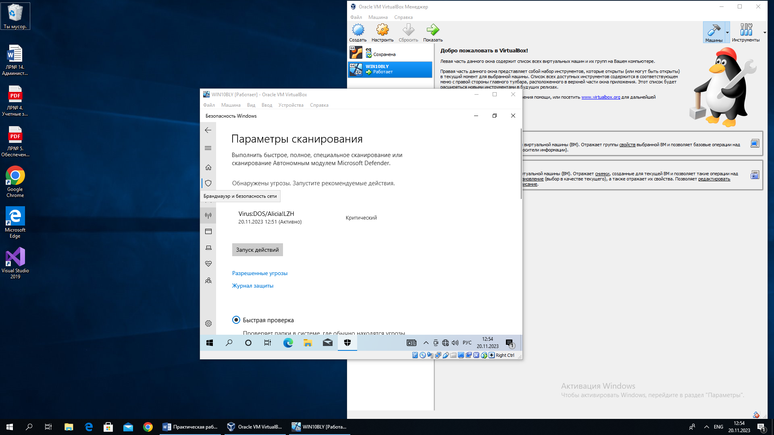

Рисунок 9-Окончание сканирования

1. Выполнить полную проверку дисков на наличие ошибок и битых секторов.

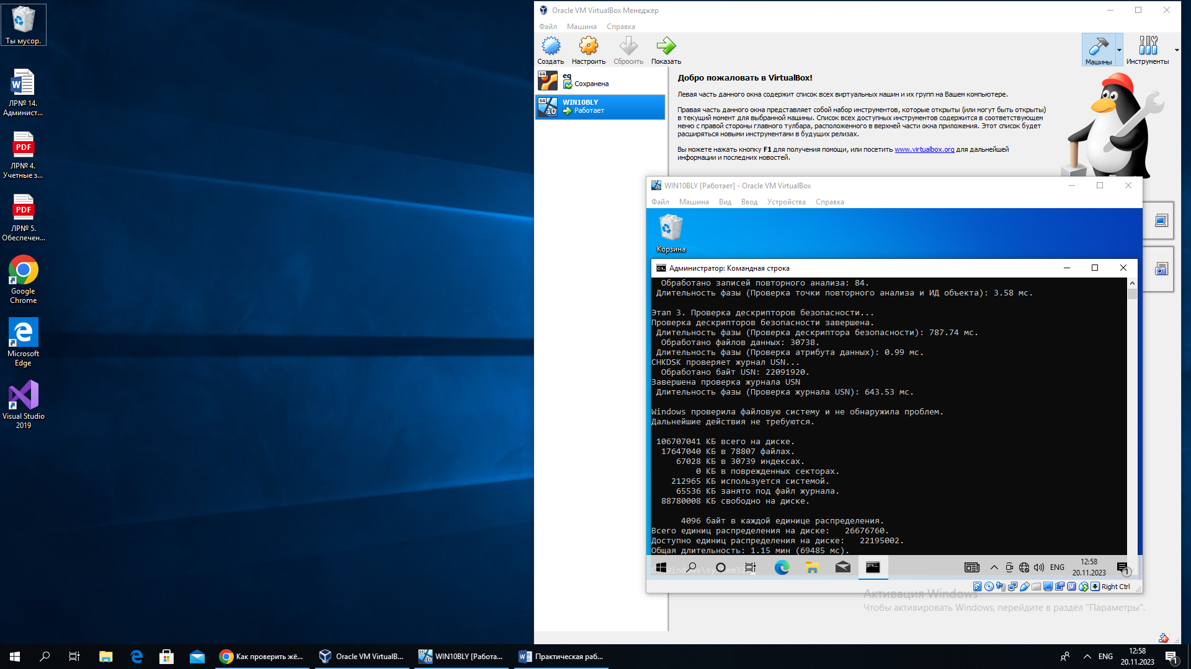

Рисунок 10-Выполнение проверки дисков на наличие ошибок и битых секторов

1. Выполнить дефрагментацию дисков.

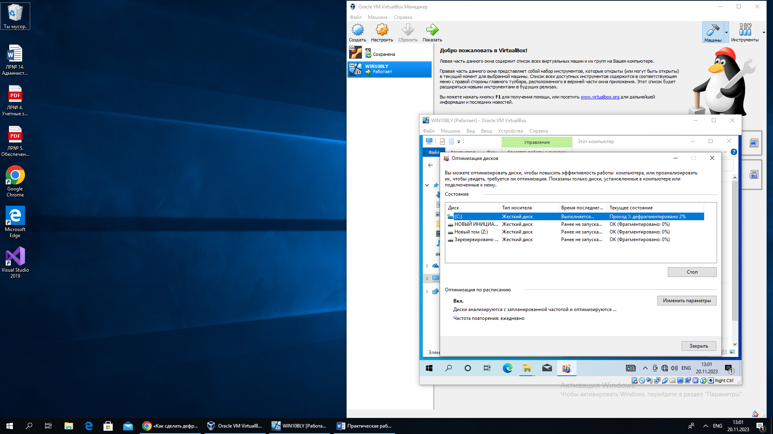

Рисунок 11-Выполнение дефрагментации дисков

# Практическая работа №5

Тестирование системы.

Цель работы: Научиться стресс-тестировать систему специализированными программами.

1. Настроить 3 разных схемы питания.

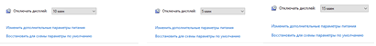

Рисунок 12-Разные схемы питания

1. Сделать стресс-тесты установленной системы, для каждой схемы питания. Создать табличку с результатами.

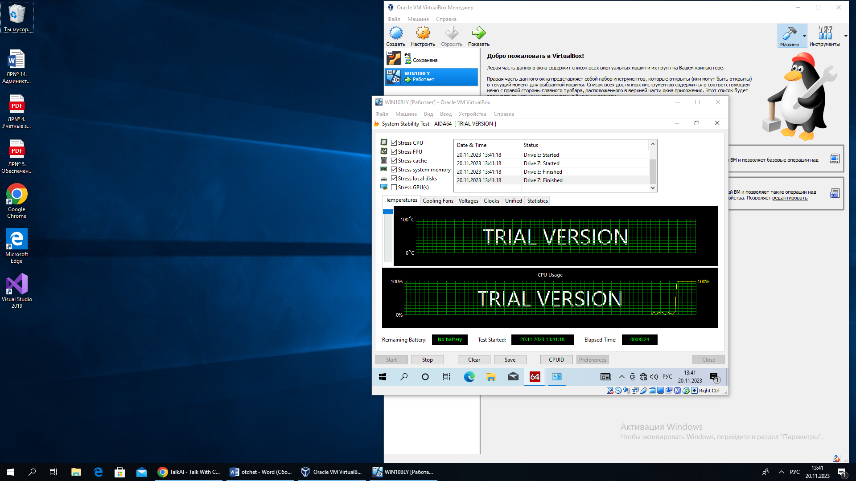

Рисунок 13-Стресс тест в пробной версии AIDA

1. Проанализировать журнал событий системы.

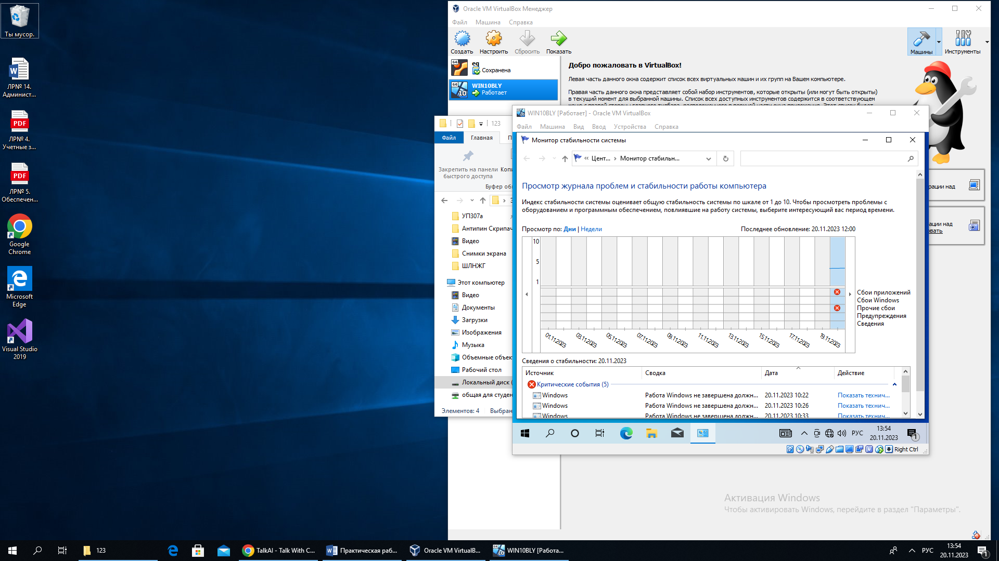

Рисунок 14-Журнал событий системы

# Практическая работа №6

Аудит ресурсов и событий и управление хранением данных.

Цель работы: Научиться планировать стратегию аудита и определять, аудит каких событий требуется; освоить приемы аудита файлов, папок и принтеров; научиться использовать утилиту *Просмотр событий*. Научиться управлять сжатием диска; сжимать и распаковывать файлы, папки и тома NTFS; настраивать параметры квот и управлять ими; шифровать/расшифровывать файлы и папки.

1. Настройка политики аудита

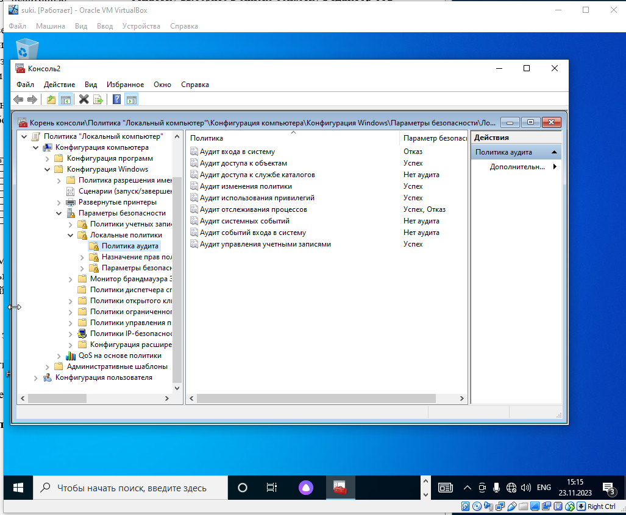

Рисунок 15-Политика аудитов

1. Настройка аудита файлов

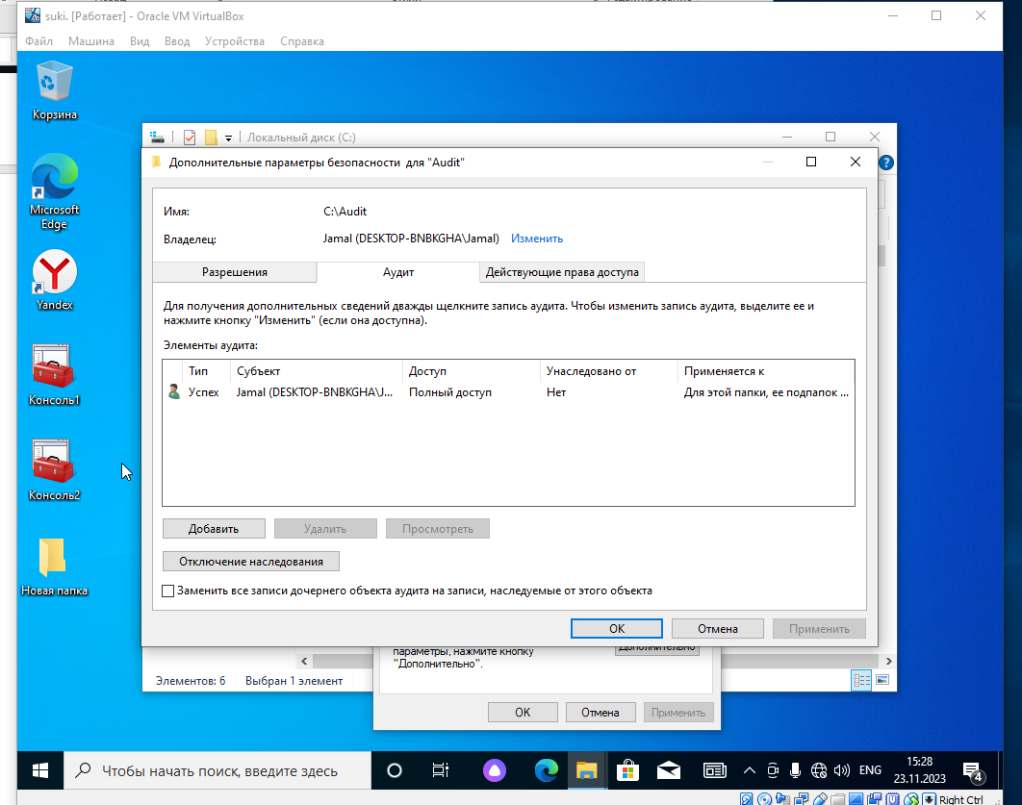

Рисунок 16-Параметры аудита

1. Проверка правильности параметров политики аудита для файла AUDIT

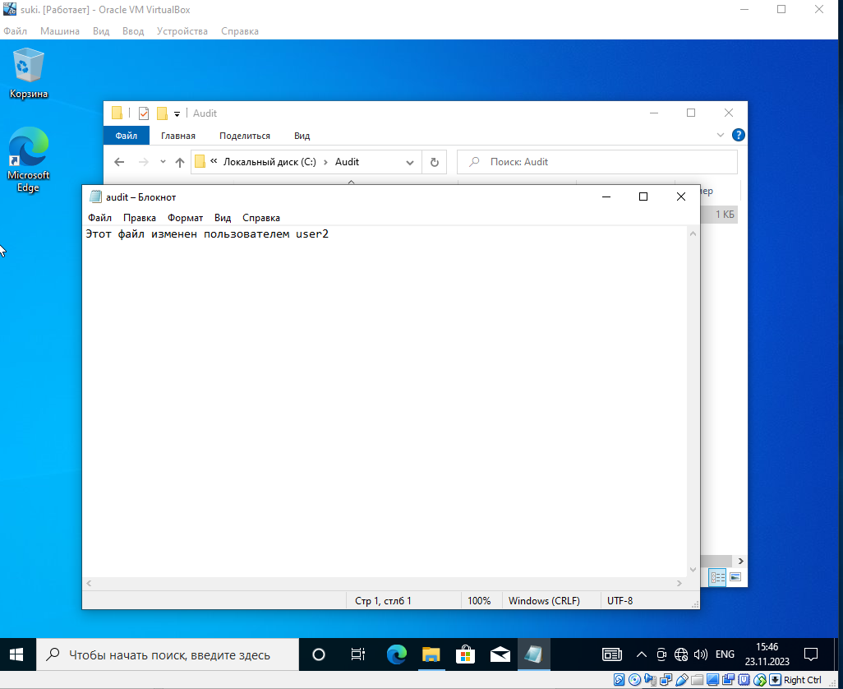

Рисунок 17-В журнал аудита записываются изменения в файле

1. Просмотр журнала безопасности

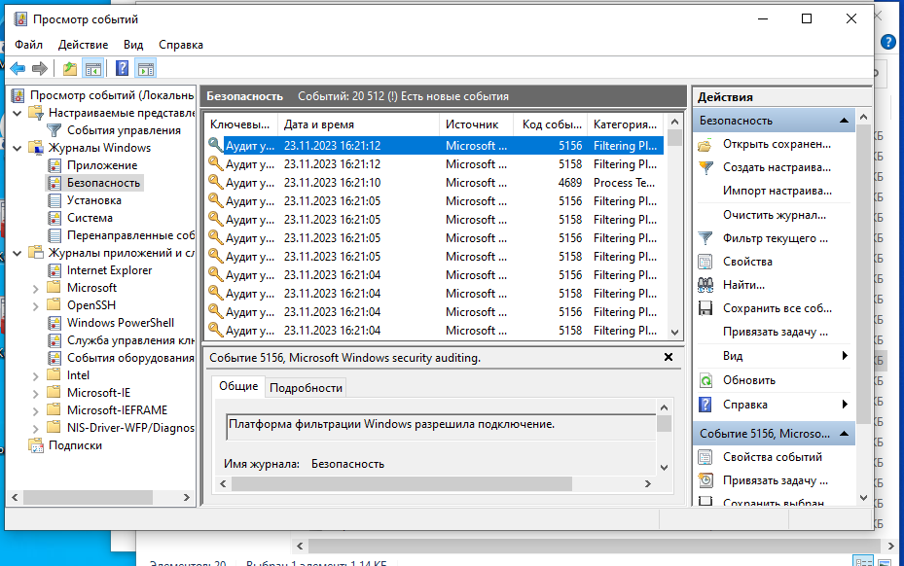

Рисунок 18-Журнал безопасности

1. Управление журналом безопасности

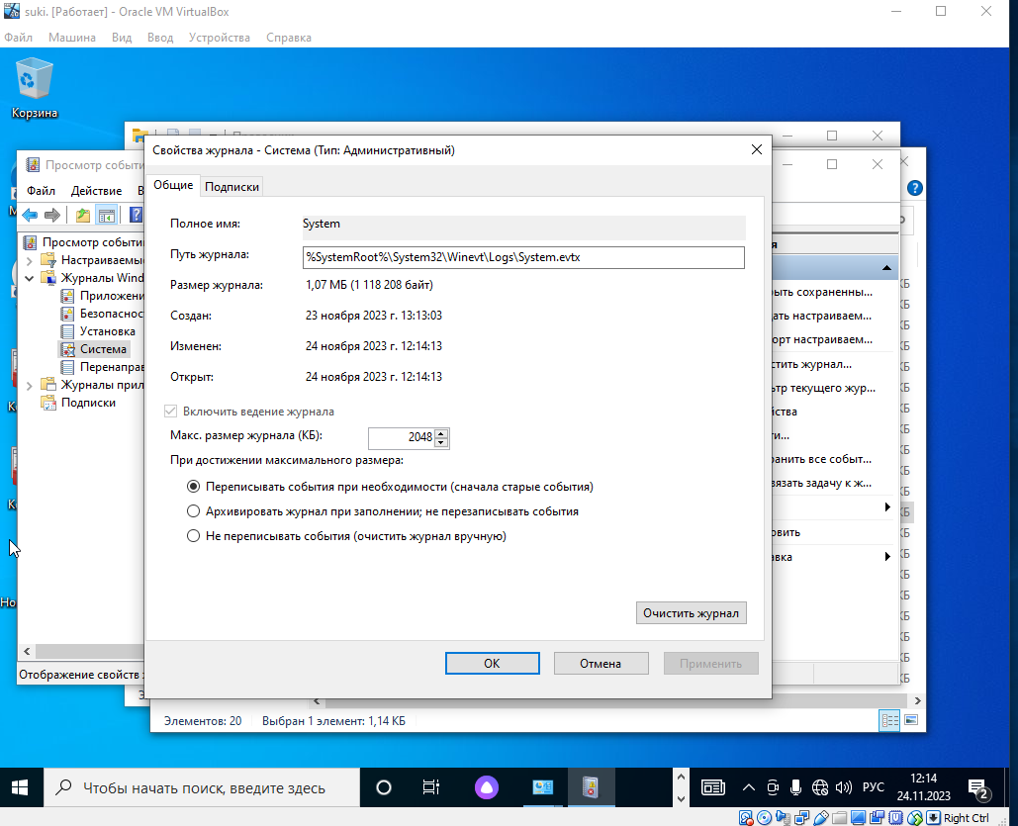

Рисунок 19-Журнал безопасности

1. Сжатие файлов на разделе NTFS.

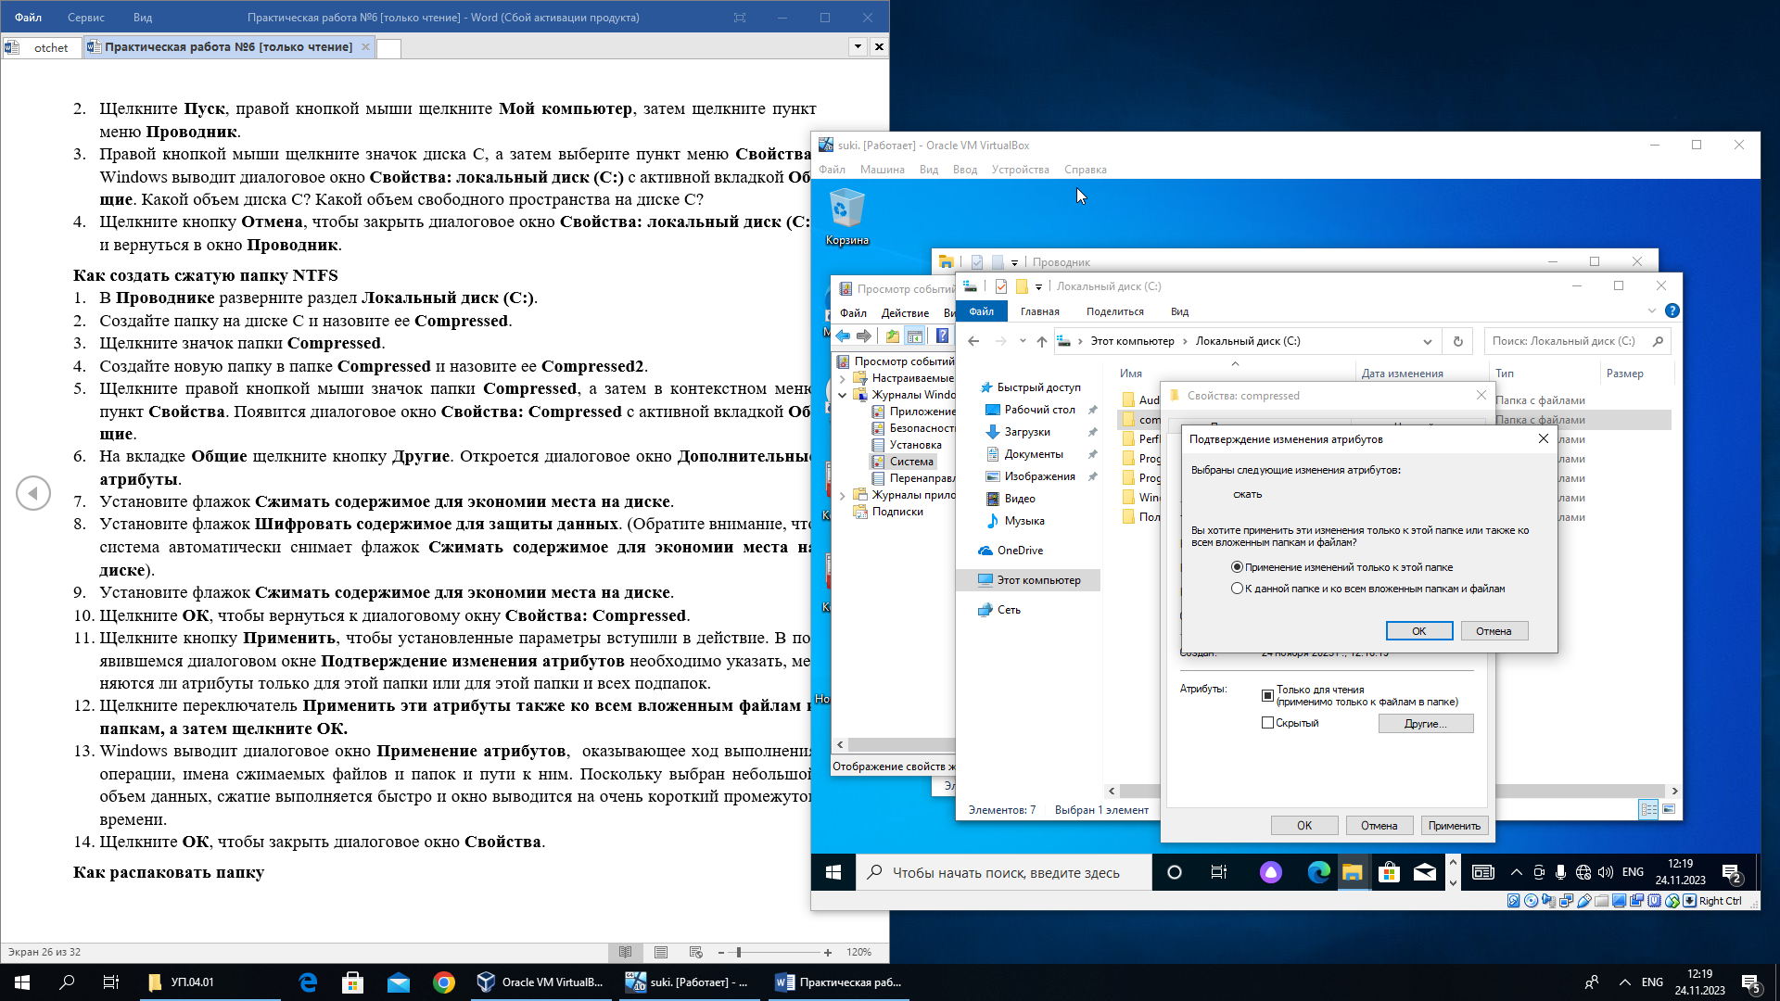

Рисунок 20-Изменение атрибутов

1. Как распаковать папку

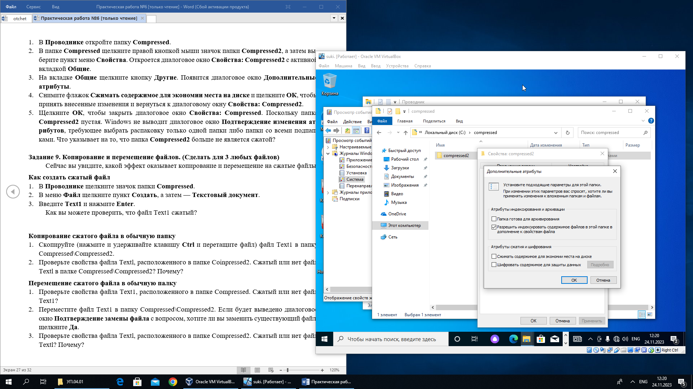

Рисунок 21-Дополнительные атрибуты

Что указывает на то, что папка Compressed2 больше не является сжатой?

Здесь нет значка указывающего, что папка сжатая

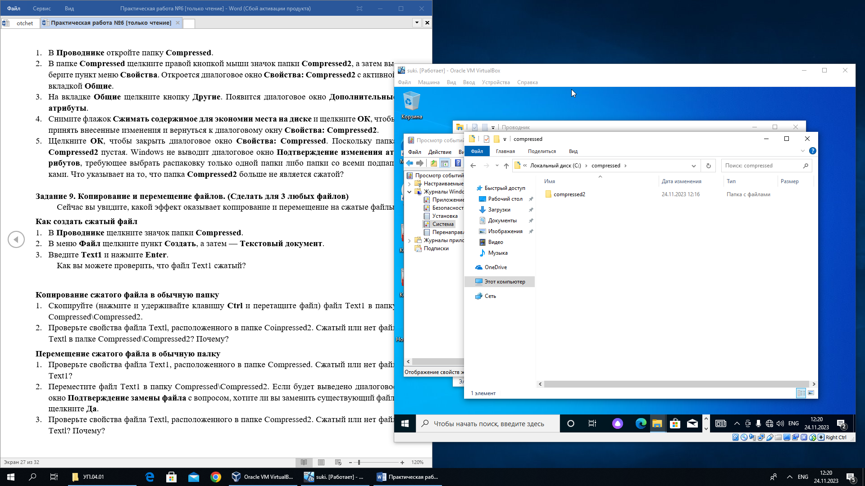

Рисунок 22-Compressed2 больше не является сжатой

1. Копирование и перемещение файлов.

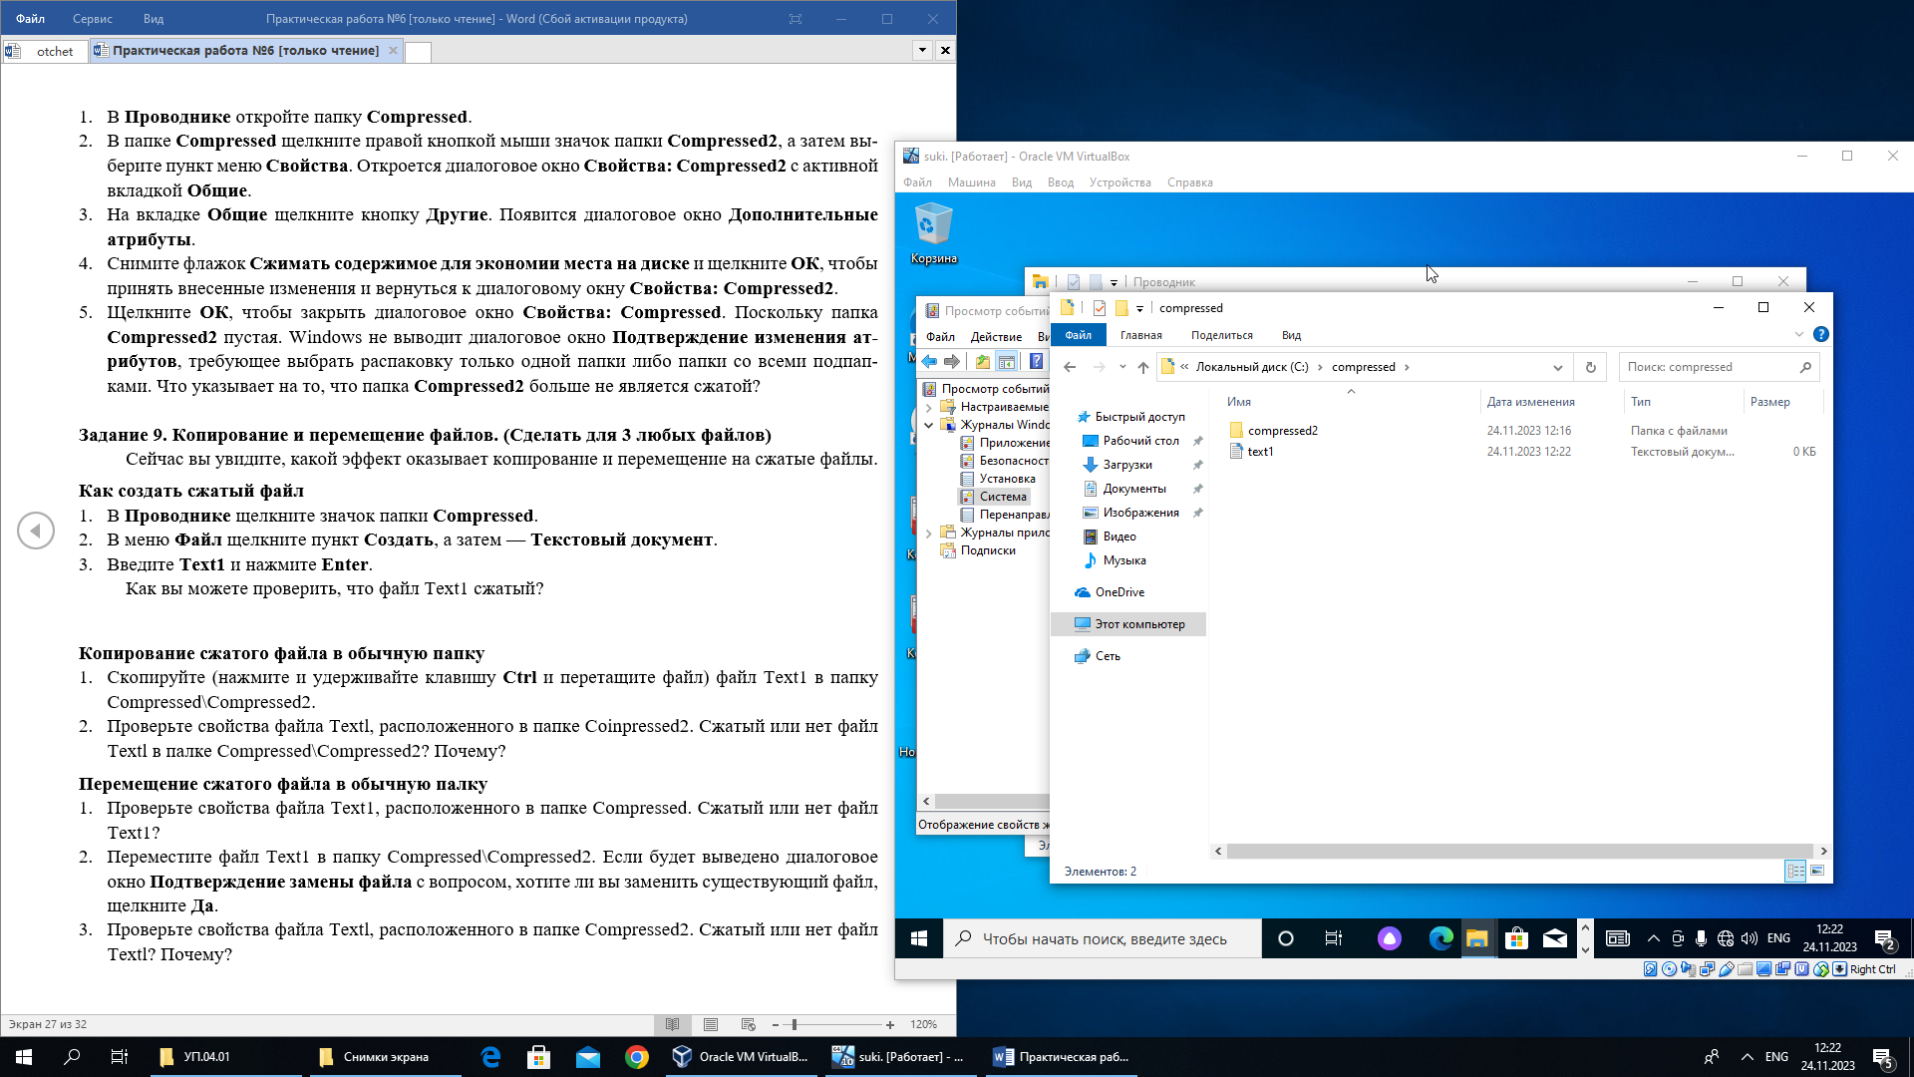

Рисунок 23-Копирование и перемещение файлов

1. Копирование сжатого файла в обычную папку

Проверьте свойства файла Textl, расположенного в папке Coinpressed2. Сжатый или нет файл Textl в палке Compressed\Compressed2? Почему?

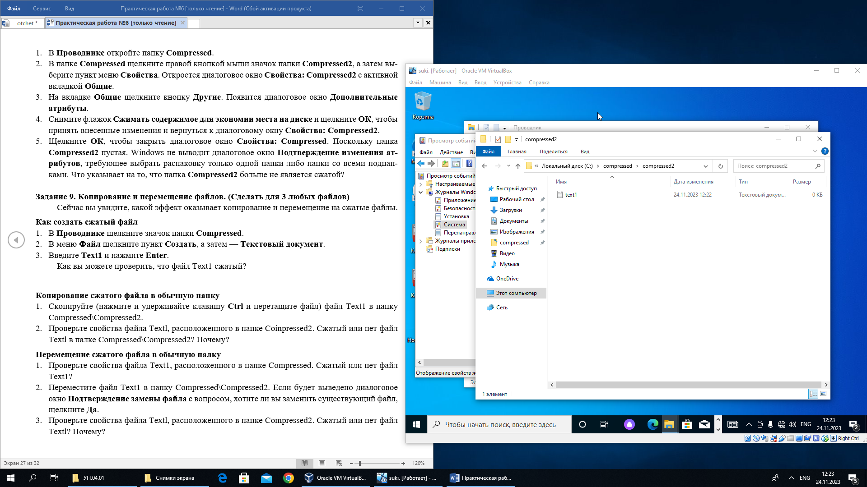

Рисунок 24-Файл не сжатый

Файл не сжатый из-за того, что был перемещён в обычную папку

1. Перемещение сжатого файла в обычную палку

Проверьте свойства файла Text1, расположенного в папке Compressed2. Сжатый или нет файл Text1?

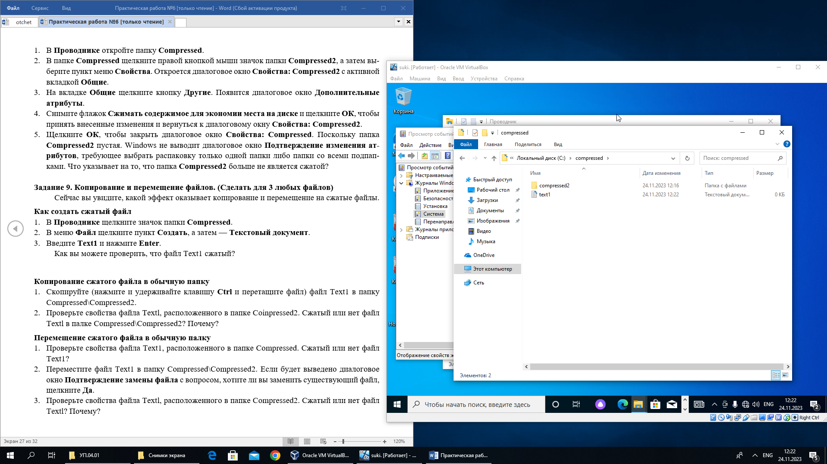

Рисунок 25-Не сжатый файл

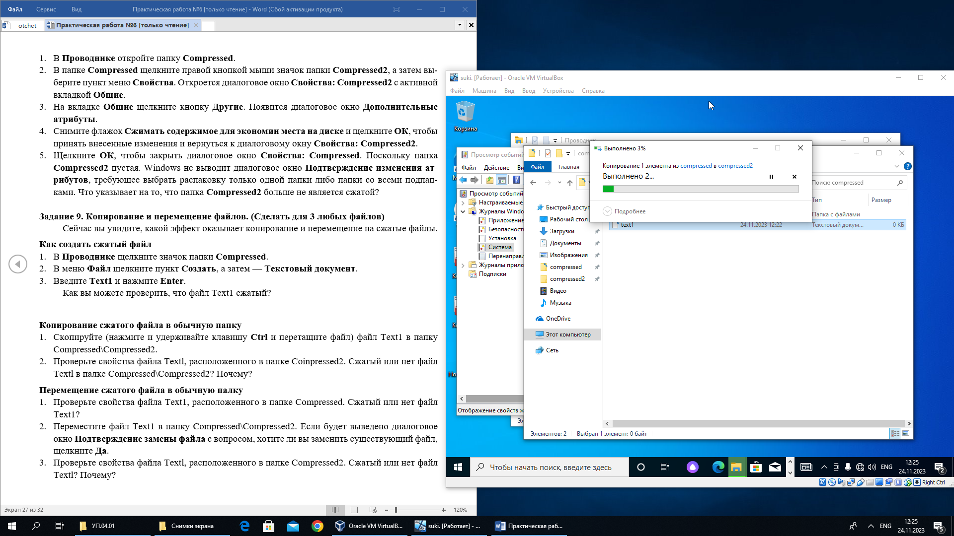

Рисунок 26-Перемещение файла

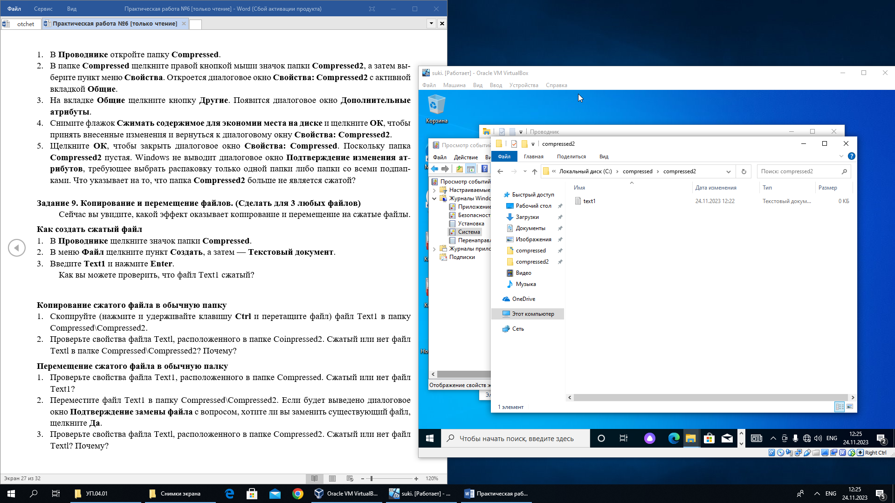

Рисунок 27-Не сжатый файл

1. Распаковка сжатой палки NTFS

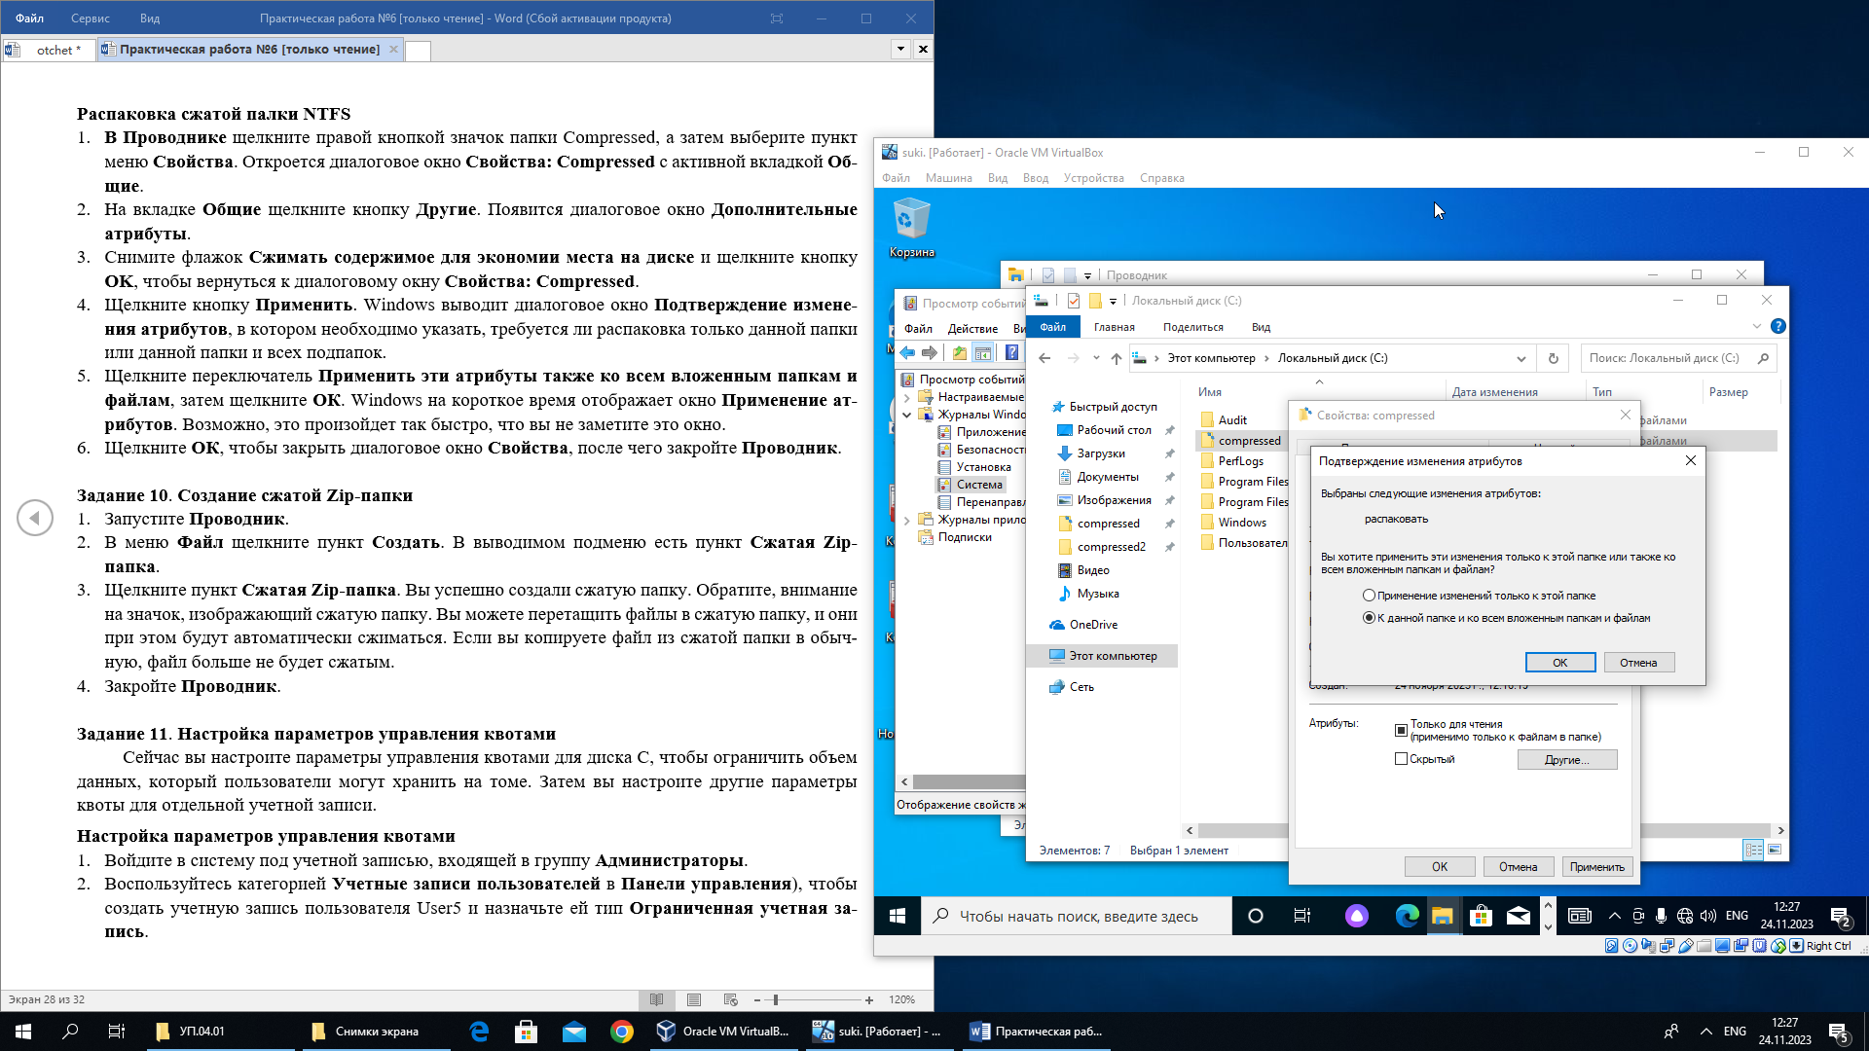

Рисунок 28-Применение атрибута

1. Создание сжатой ZIP-папки

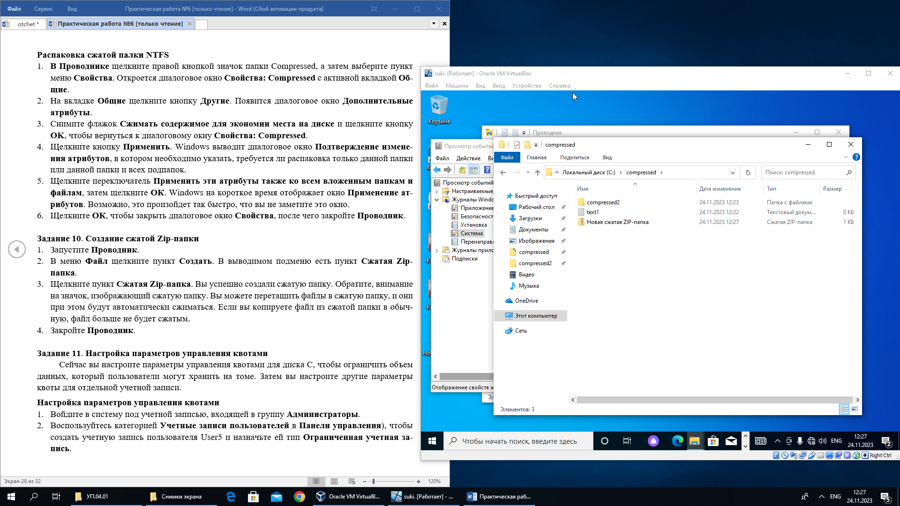

Рисунок 29-Сжатая ZIP-папка

1. Настройка параметров управления квотами

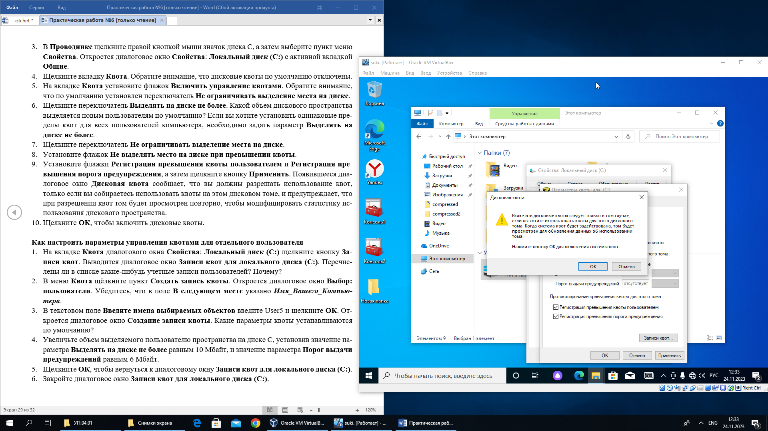

Рисунок 30-Настройка параметров

1. Как настроить параметры управления квотами для отдельного пользователя

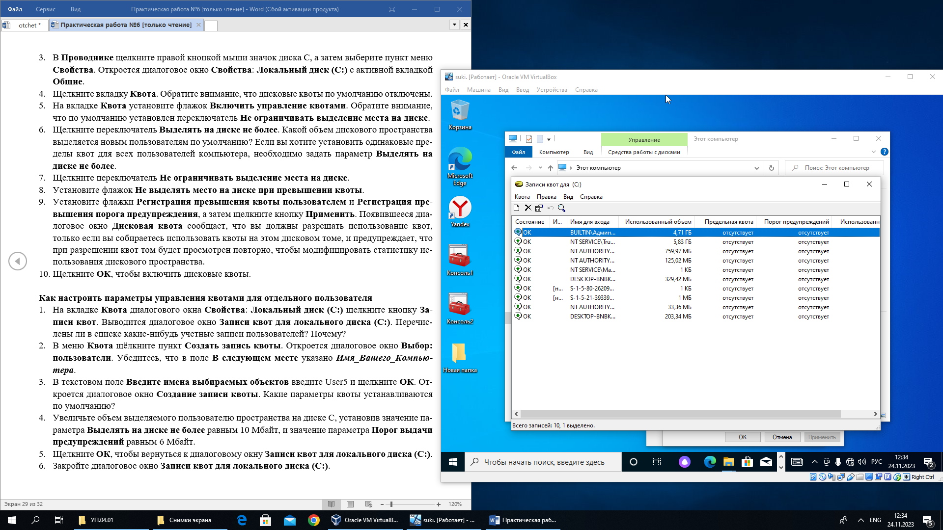

Рисунок 31-Записи квот

Перечислены ли в списке какие-нибудь учетные записи пользователей? Почему?

Да, потому что у нас есть пользователи в системе

Какие параметры квоты устанавливаются по умолчанию?

По умолчанию установлено не ограничивать

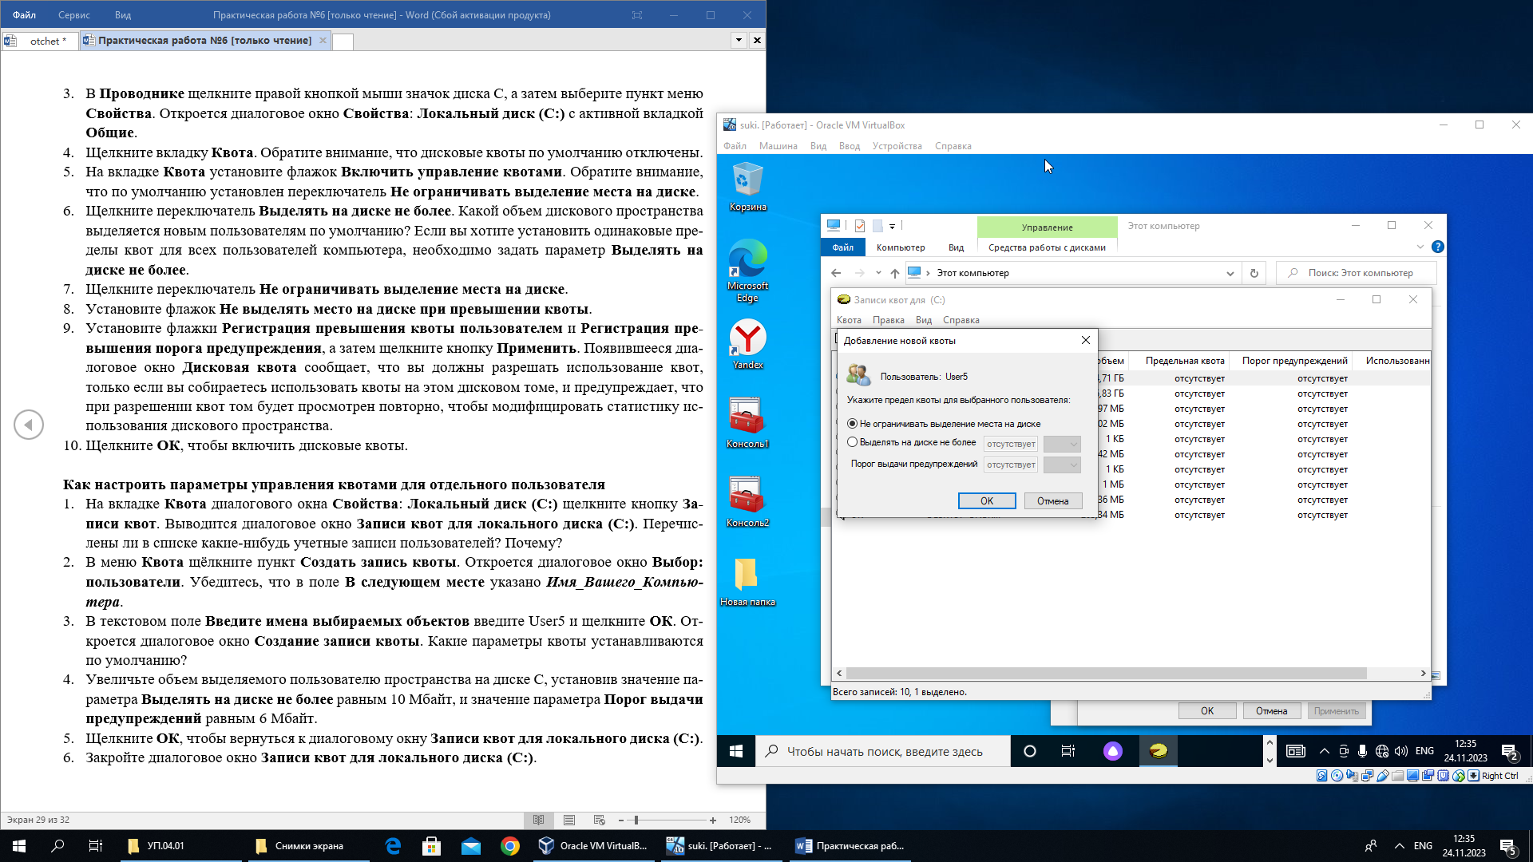

Рисунок 32-Добавление квоты

1. Увеличьте объем выделяемого пользователю пространства на диске С, установив значение параметра «Выделять» на диске не более равным 10 Мбайт, и значение параметра Порог выдачи предупреждений равным 6 Мбайт.

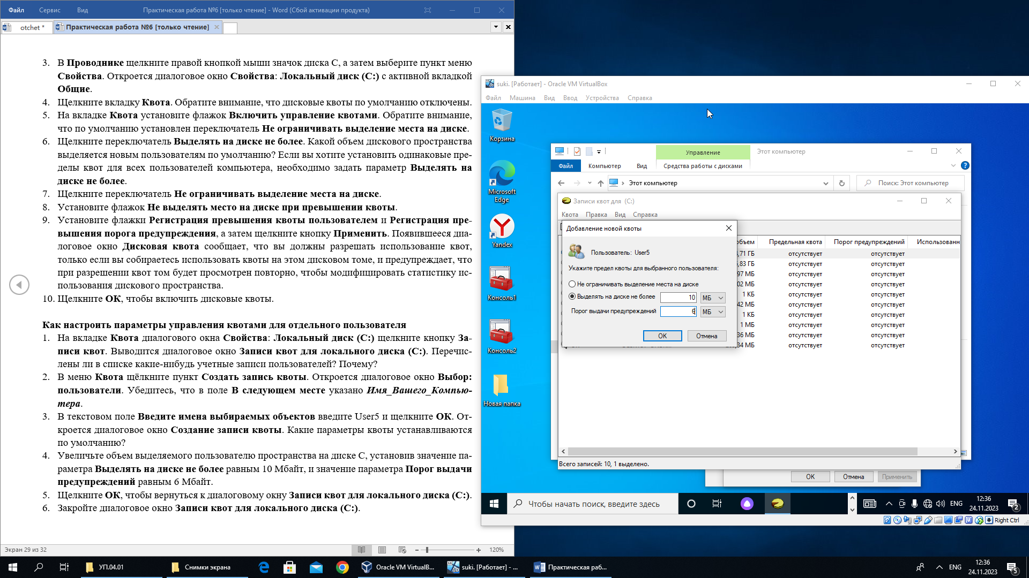

Рисунок 33-Выделение пространства

1. Запрещение дисковых квот

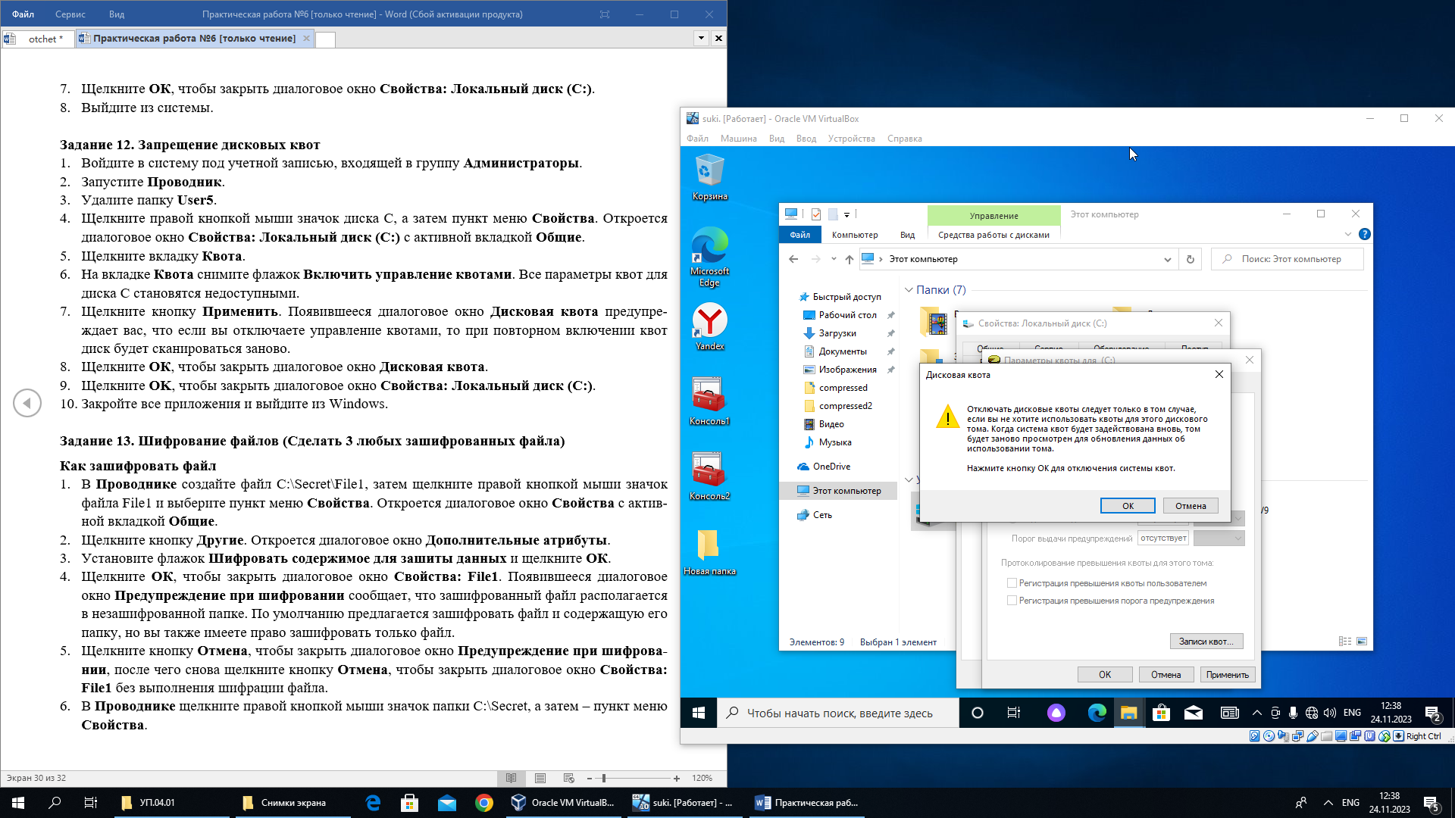

Рисунок 34-Запрещение дисковых квот

1. Шифрование файлов

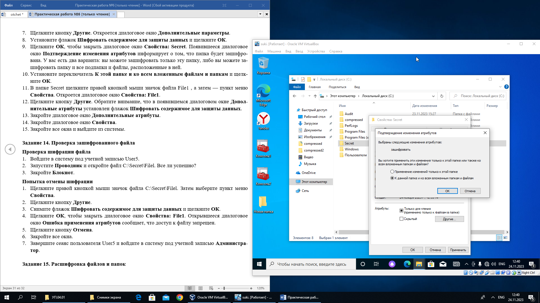

Рисунок 35-Атрибутов шифрования файлов

1. Проверка зашифрованного файла

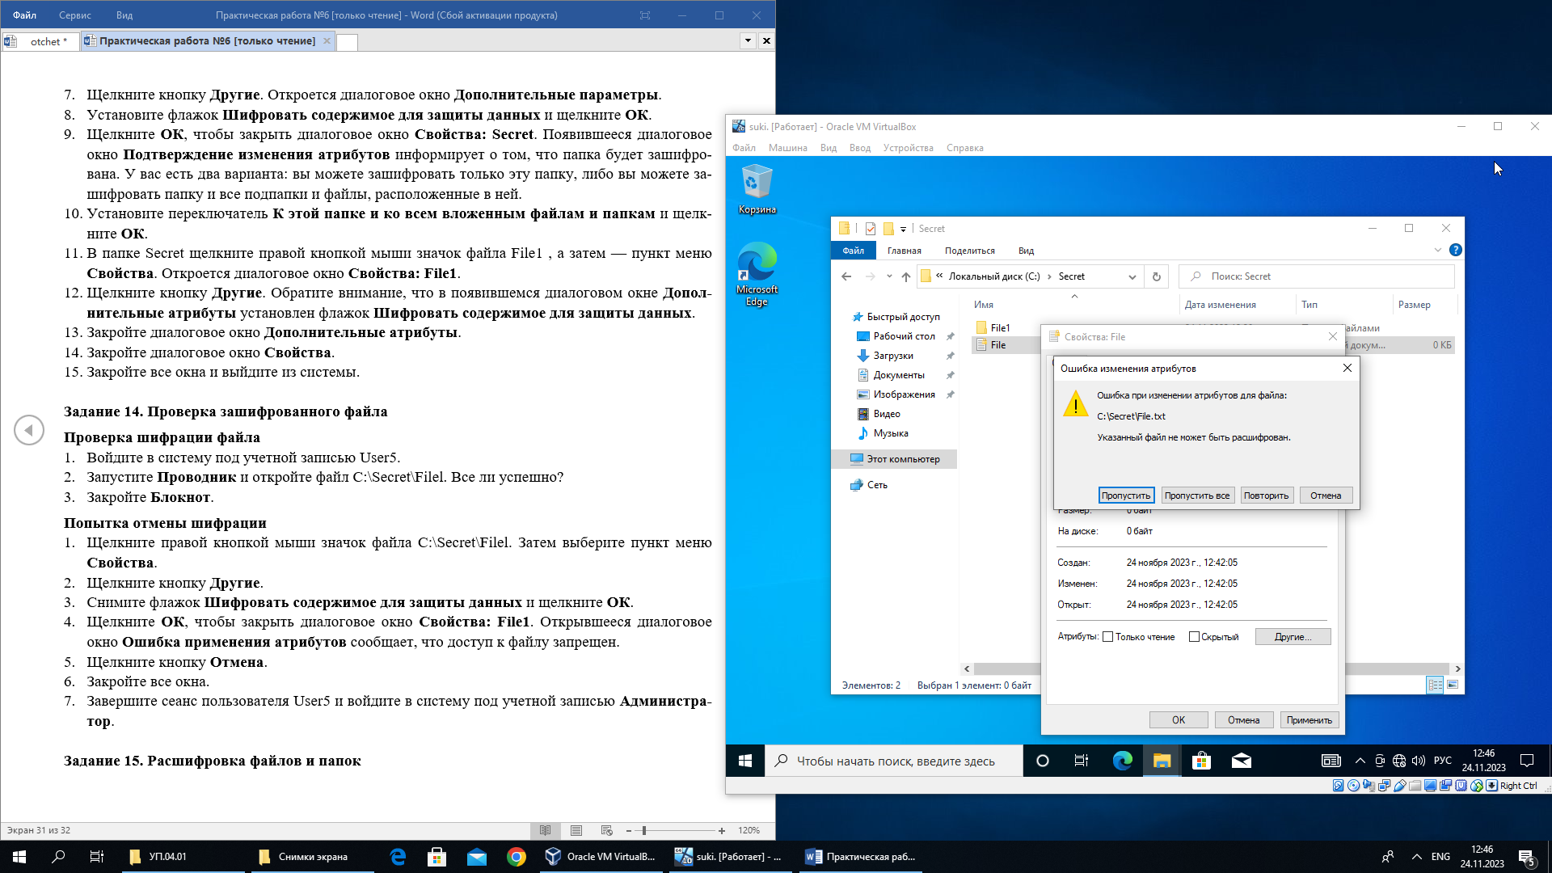

Рисунок 36-Результат шифровки файла

1. Расшифровка файлов и папок

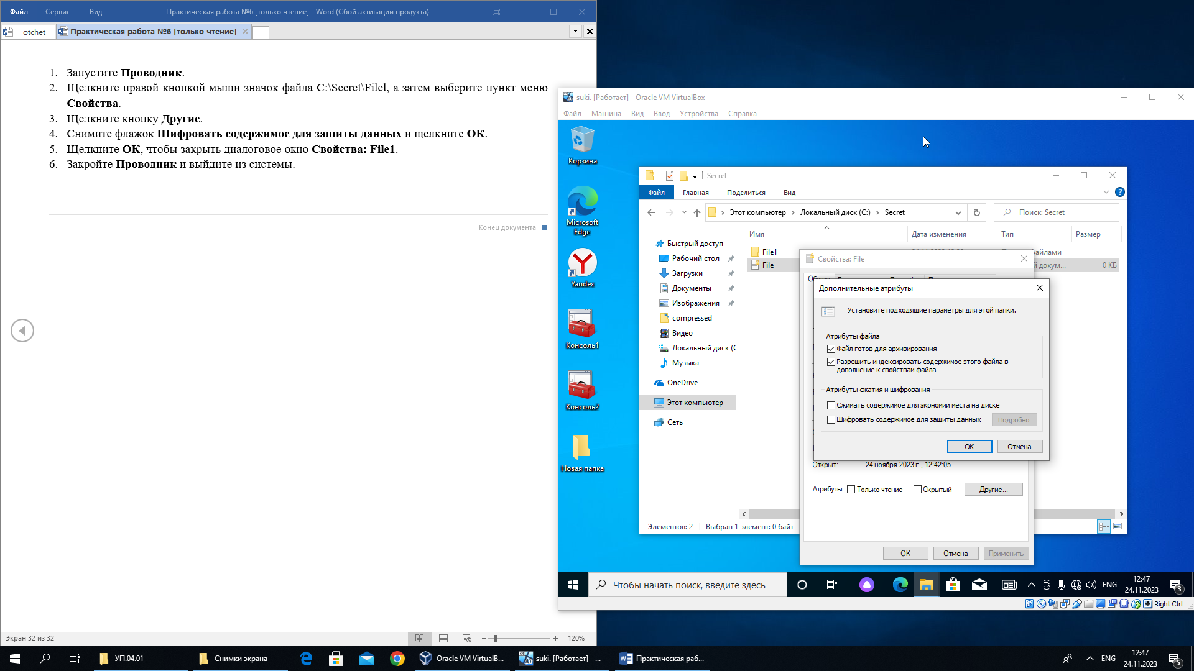

Рисунок 37-Расшифровка файлов

# Практическая работа №7.

Тестирование скорости работы разработанного приложения. Консольное приложение, сортирующее 200000 элементов на языке C#

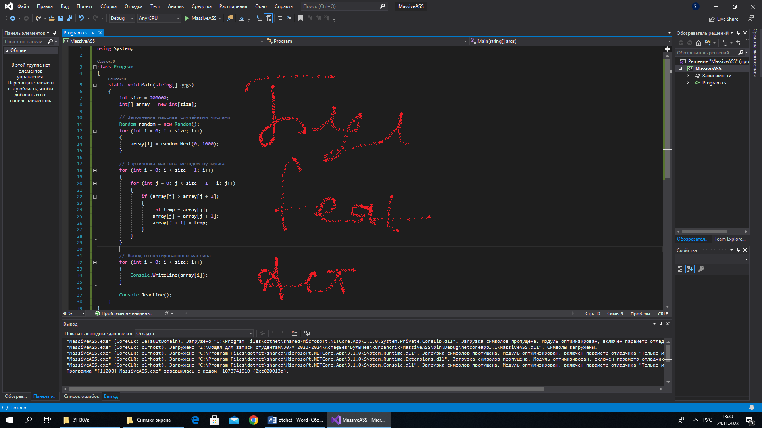

Рисунок 38-Консольное приложения сортировки

C++ оказался быстрее C#

# Практическая работа №8

Разработка программ шифрования и дешифрования файлов.

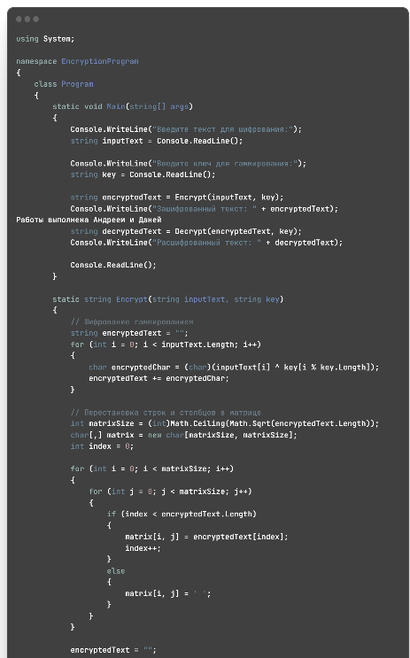

Рисунок 39-Первая часть кода

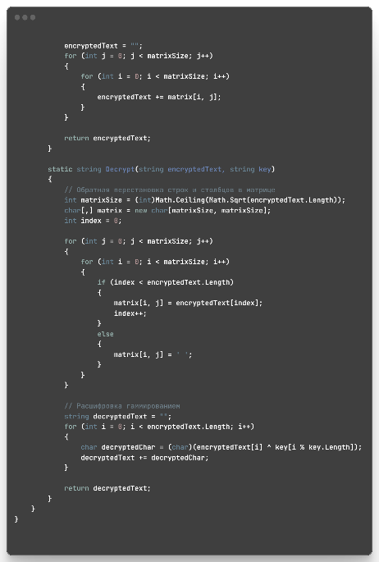

Рисунок 40-Вторая часть кода

Сервер Windows

1. Установка:

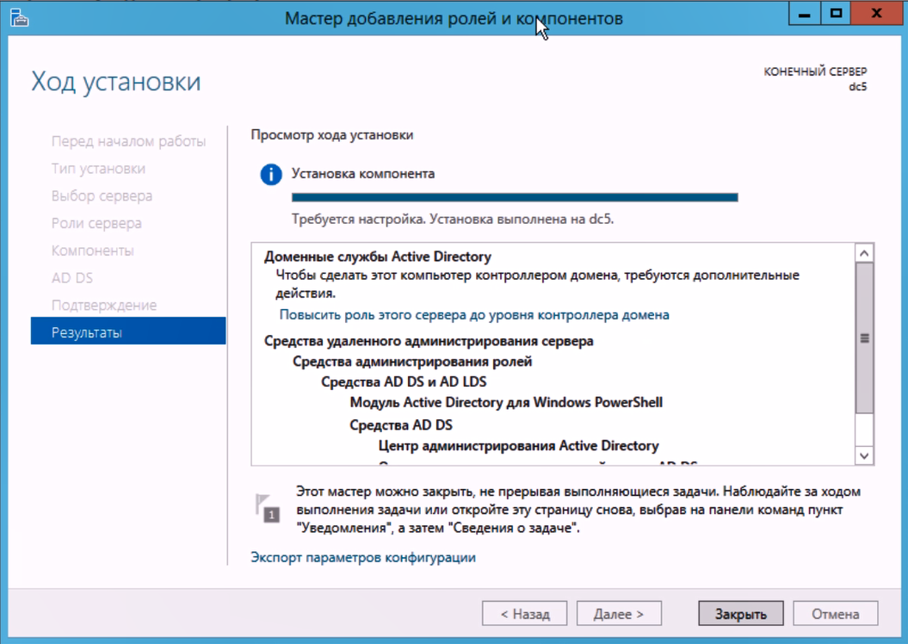

Рисунок 41-Установка компонентов сервера

1. Устанавливаем пароль:

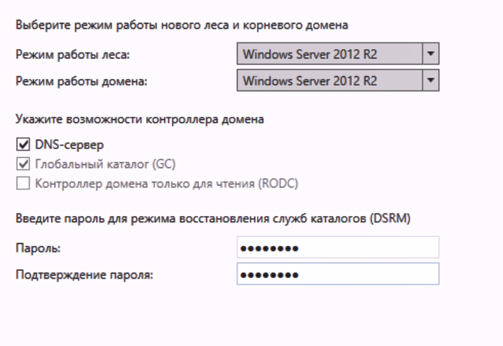

Рисунок 42-Установка пароля для сервера

1. Создаём новую зону

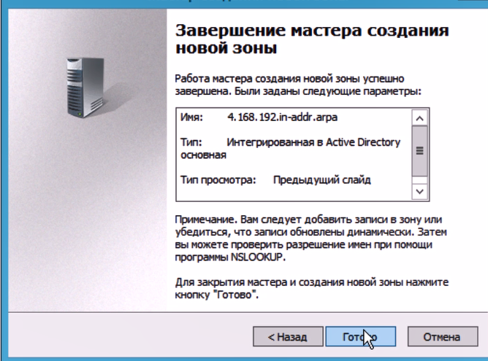

Рисунок 43-Мастер создания новой зоны

1. Создаём группу пользователей

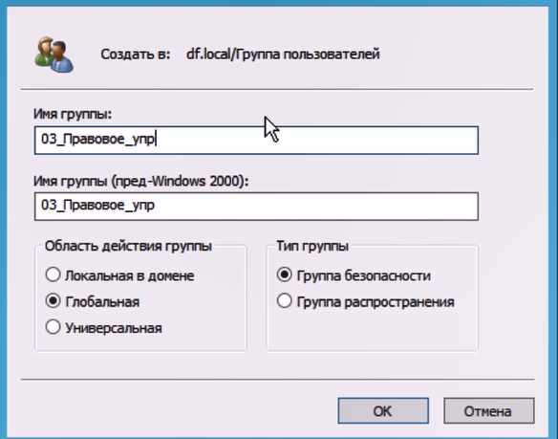

Рисунок 44-Группа пользователей

1. Настраиваем пользователя:

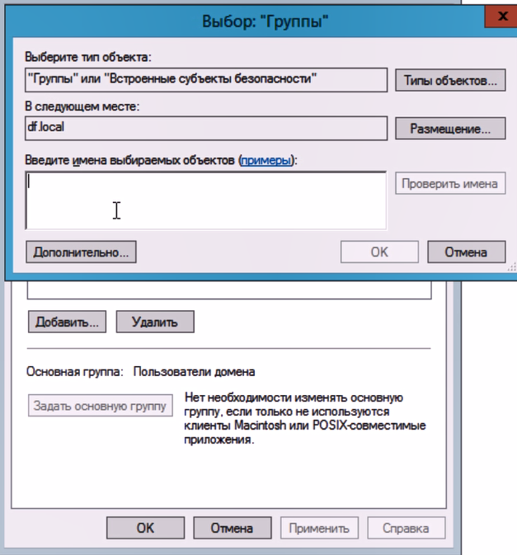

Рисунок 45-Настройка пользователя

1. Добавляем пользователей

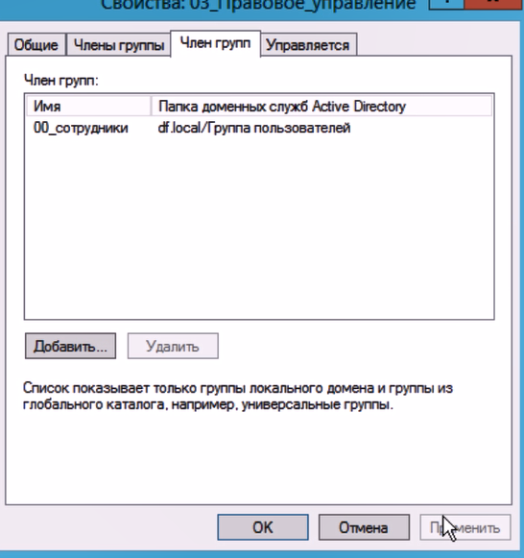

Рисунок 46-Добавление пользователя

1. Ввод в домен

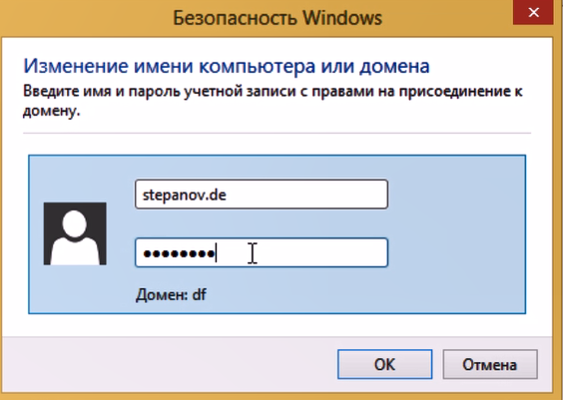

Рисунок 47-Воод пользователя в домен

1. Вошли в домен

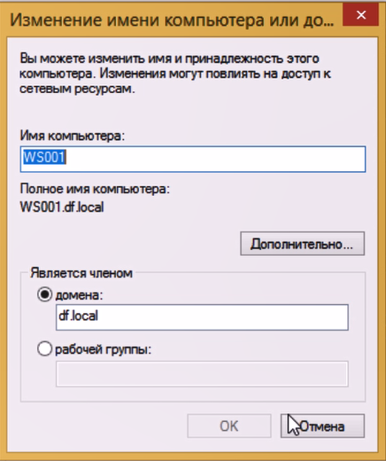

Рисунок 48-Пользователь в домене

1. Cоздаём квоту

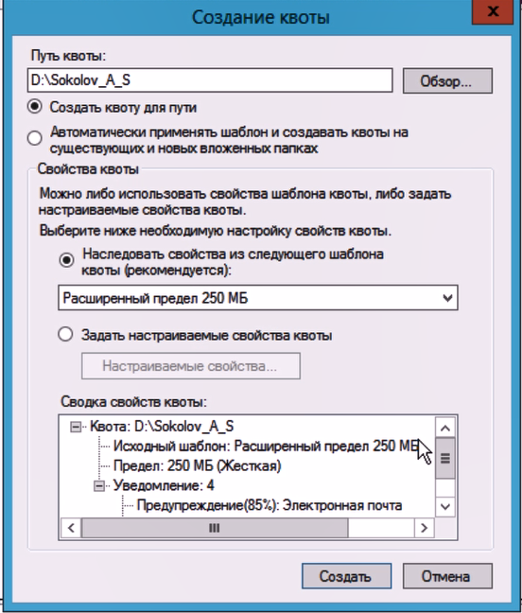

Рисунок 49-Квота для пользователя

1. Настраиваем файлы которые можно сохранять

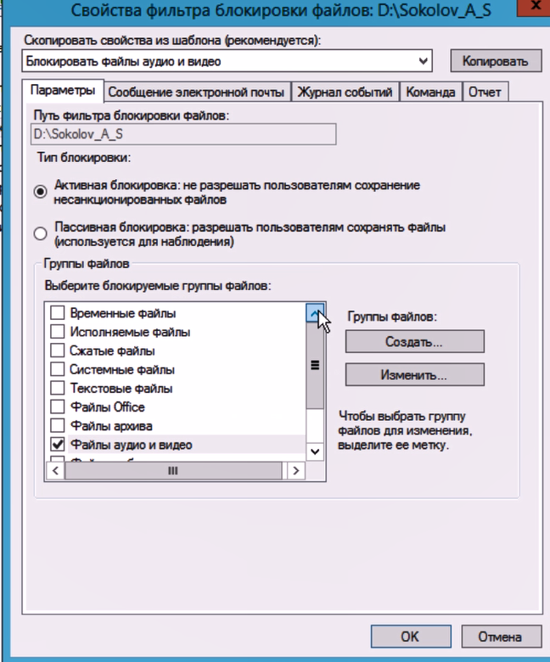

Рисунок 50-Настройка типов файлов

1. Создаём объект групповой политики

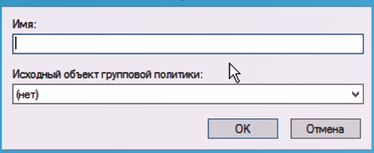

Рисунок 51-Настрйока групповой политики

1. Сопоставляем диски

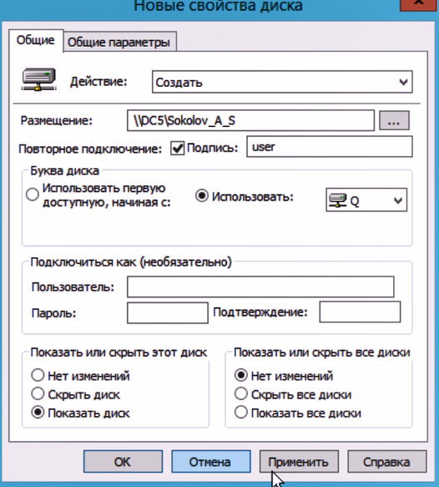

Рисунок 52-Настройка диска для пользователя

1. Только администратор может редактировать эту папку

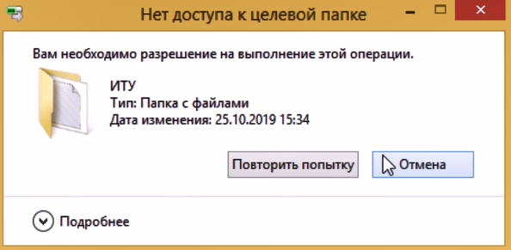

Рисунок 53-Результат ограничения доступа к папке

1. Открываем общий доступ к папке

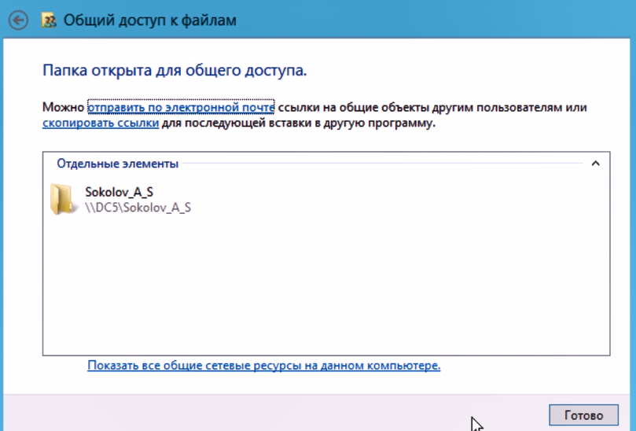

Рисунок 54-Открытие доступа к папке

1. Выполняем обновление политики и теперь пользователь тоже может изменять папку

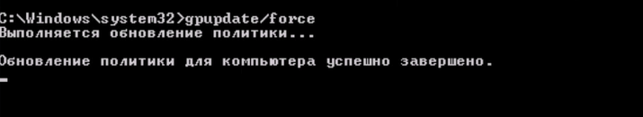

Рисунок 55-Обновление политики